**BAB V**

**PERANCANGAN, IMPLEMENTASI DAN**

**PENGUJIAN SISTEM**

**5.1 Rancangan Arsitektural Jaringan Komputer**

Berdasarkan hasil analisis kebutuhan sistem yang akan dikembangkan, berikut ini akan dijelaskan pada Gambar 5.1 Rancangan Arsitektural Jaringan Komputer, rancangan arsitektural jaringan sistem informasi pengelolahan stock barang pada toko hebat elektronik:

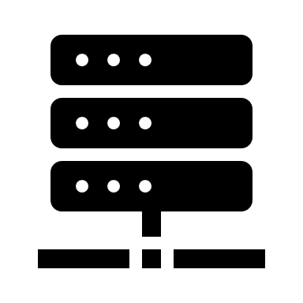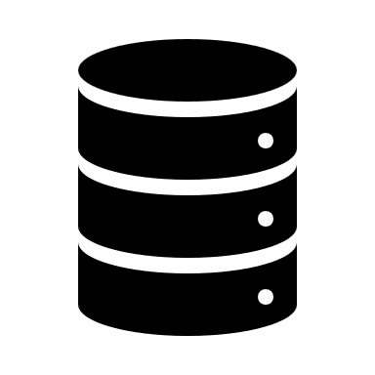

Database Server Internet



Komputer Router

Gambar 5.1 Rancangan Arsitektural Jaringan Komputer

Toko Hebat Elektronik membutuhkan jaringan yang dapat digunakan menggunakan PC oleh semua pengguna untuk menggunakan sistem informasi pengelolahan stock barang pada toko Hebat elektronik. Sistem yang akan digunakan pada toko Hebat Elektronik berbasis online sehingga dapat diakses. Penggunaan sistem oleh owner dan karyawan menggunak *website.*

## Implementasi User Interface

Pada sistem informasi pengelolahan stock barang pada toko hebat elektronik berbasis web ini terdapat beberapa *user interface* yang di bedakan pada setiap *user.*

* + 1. ***User Interface* Owner**

Sistem yang digunakan oleh owner meliputi dashboard, data pegawai, data stok barang, data distributor, laporan barang keluar dan laporan barang masuk. Selanjutnya data kegiatana toko hebat elektronik oleh owner akan disimpan pada *database* toko hebat elektronik. Berikut ini akan dijelaskan masing masing aktivitas owner dalam penggunaan sistem diantaranya adalah:

1. *User Interface Login* Owner

Untuk mengakses sistem owner akan diminta login terlebih dahulu dengan mengisikan *username* dan *password*. Apabila *password* dan *username* yang dimasukkan salah makan akan muncul notifikasi seperti pada Gambar 5.2 f*orm login* owner.

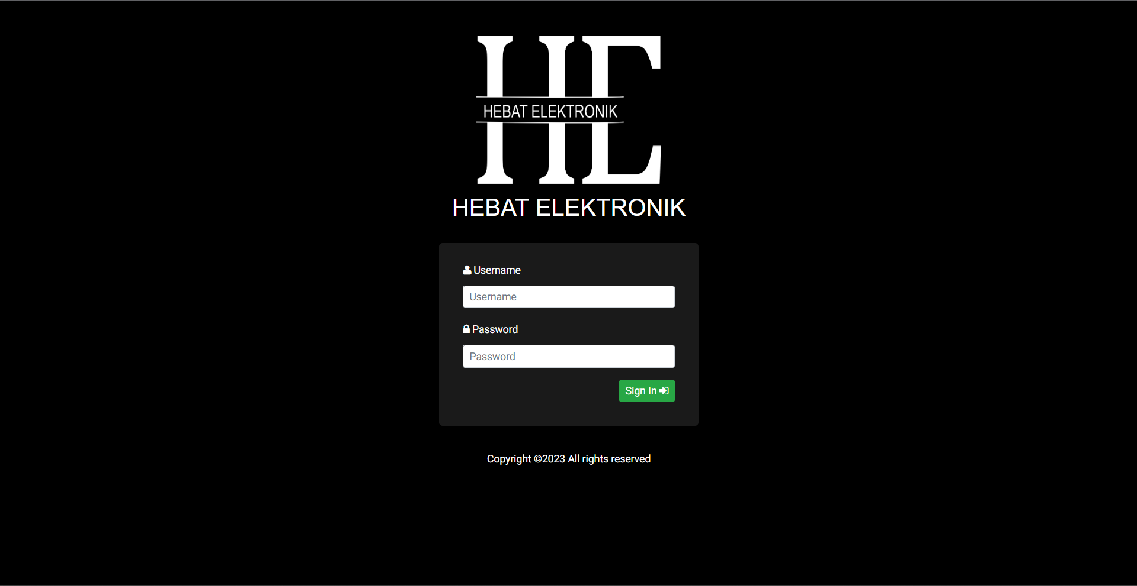

Gambar 5.2 *Form Login* Owner

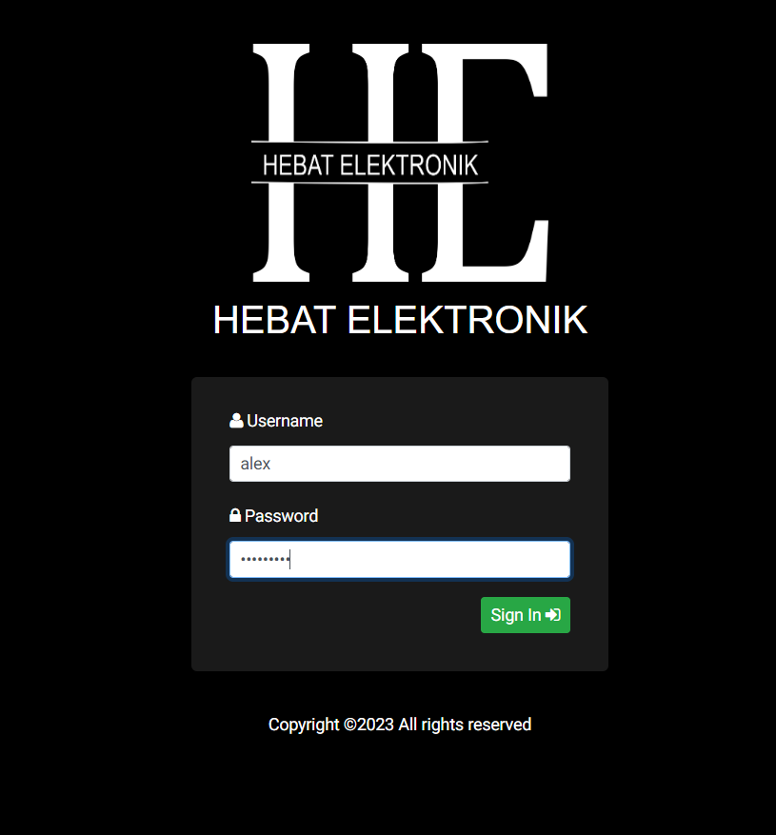

Gambar 5.3 Form Login Owner Pengisian Data

Apabila *username* atau *password* salah ddimasukkan maka *user* akan masuk kembali pada halaman logindan diminta untuk mengisi kembali data yang benar. Seperti pada Gambar 5.4 *form login* owner pengisian data salah.

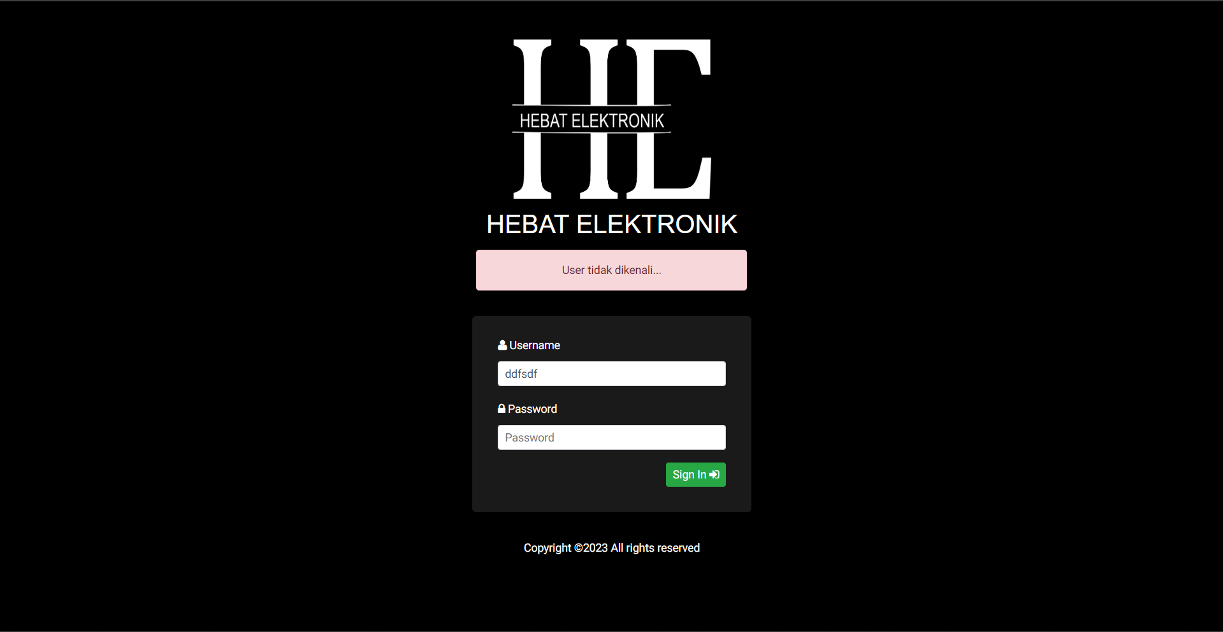

Gambar 5.4 *Form Login* Owner Pengisian Data Salah

1. *User Interface Dashboard* Owner

Ini adalah halaman dashboard untuk owner.

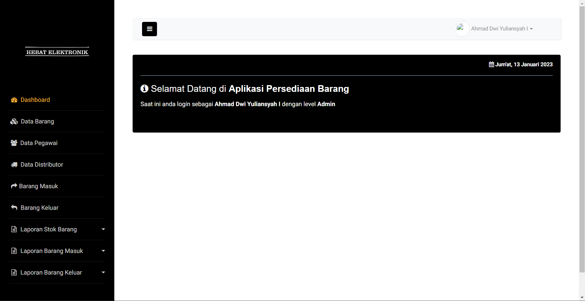

Gambar 5.5 Halaman *Dashboard* Owner

1. *User Interface* Data Barang Owner

Pada data barang ini owner dapat melihat, menambah dan mengubah data barang dan dibawah ini akan ditunjukkan juga user interface dari tambah data dan juga edit data. Seperti pada Gambar 5.7 halaman tambah data barang owner dan Gambar 5.8 halaman edit data barang owner

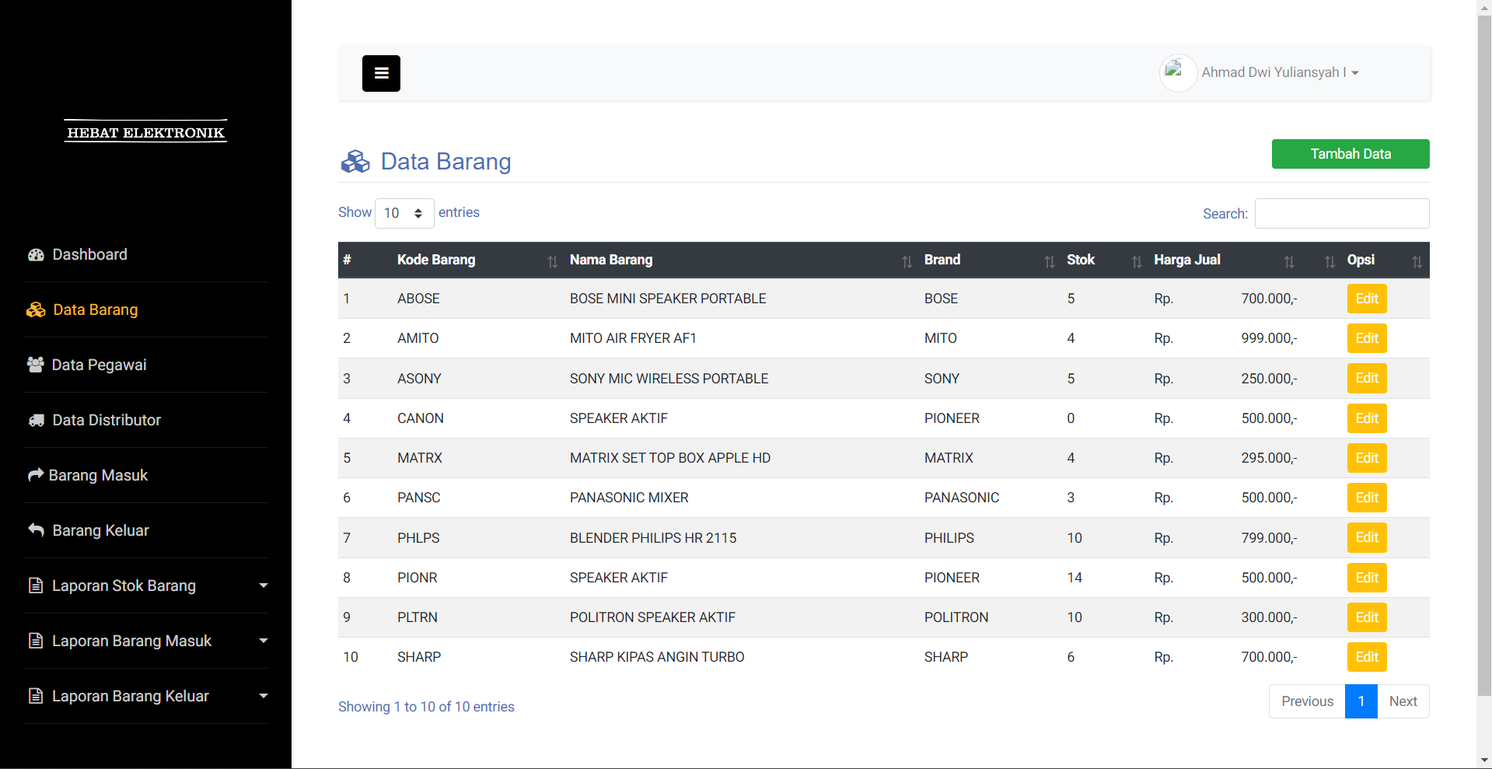

Gambar 5.6 Halaman Data Barang Owner

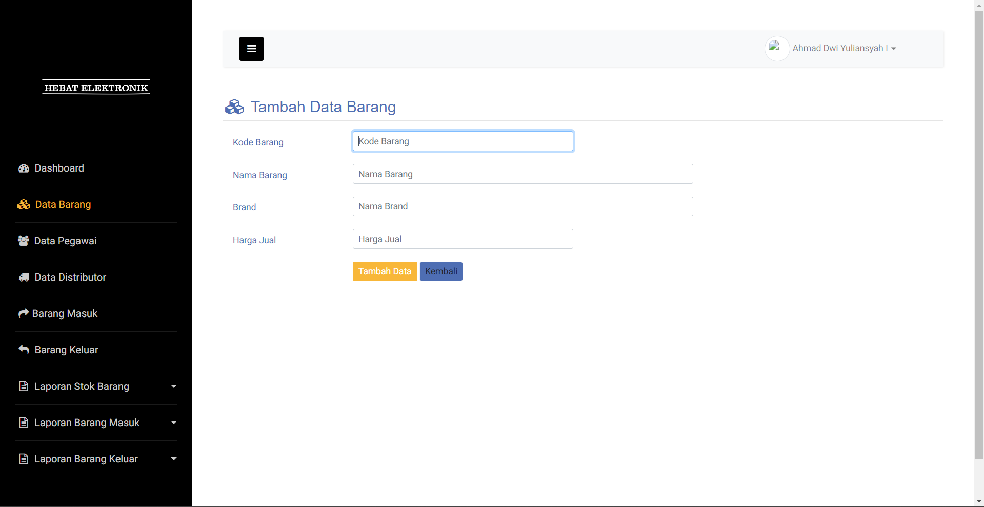

Gambar 5.7 Halaman Tambah Data Barang Owner

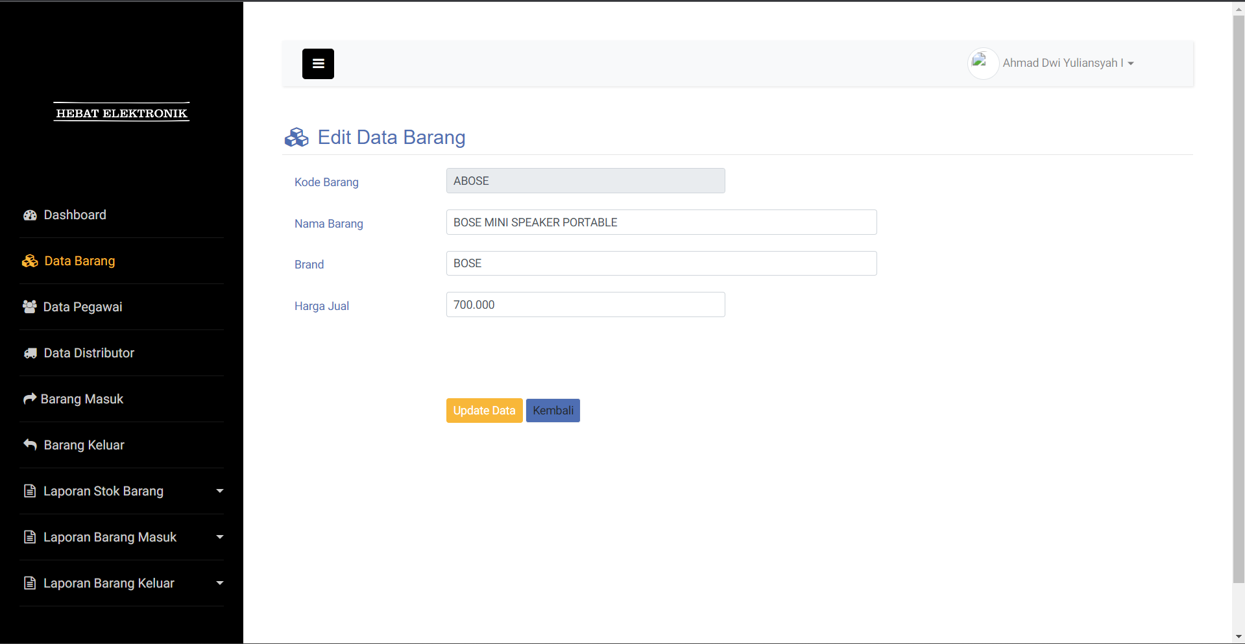

Gambar 5.8 Halaman Edit Data Barang Owner

1. *User Interface* Data Karyawan

Pada data karyawan ini owner dapat membuat dapat membuat akun baru khusus untuk bisa di akses karyawan dan owner bisa melihat data dari karyawan dan juga bisa mengubah dan mengedit *password* dan *username* karyawan yang telah didaftarkan berikut ini adalah *user interface* data karyawan :

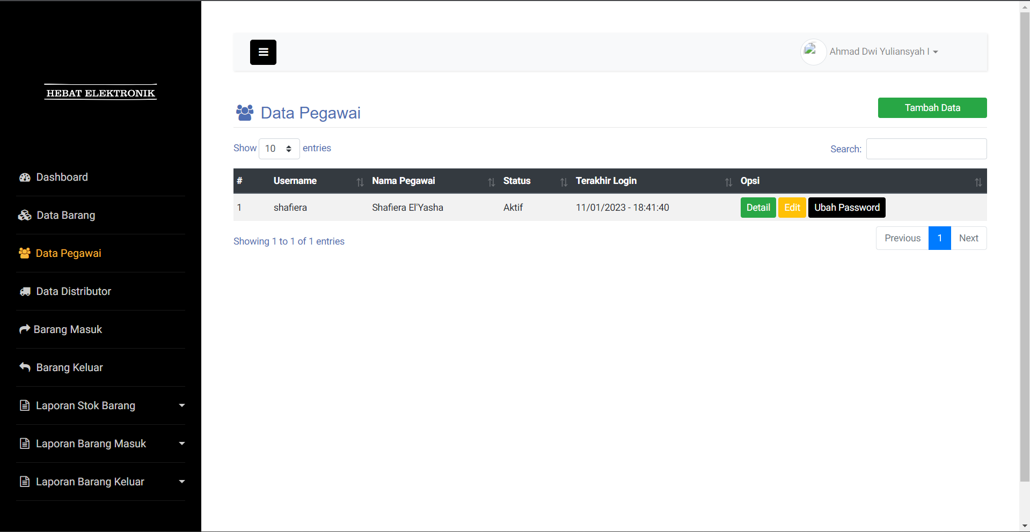

Gambar 5.9 *User Interface* Data Pegawai Owner

Pada *user interface* tambah data owner dapat menambah data atau akun khusus untuk karyawan, berikut ini adalah tampilan dari tambah data karyawan:

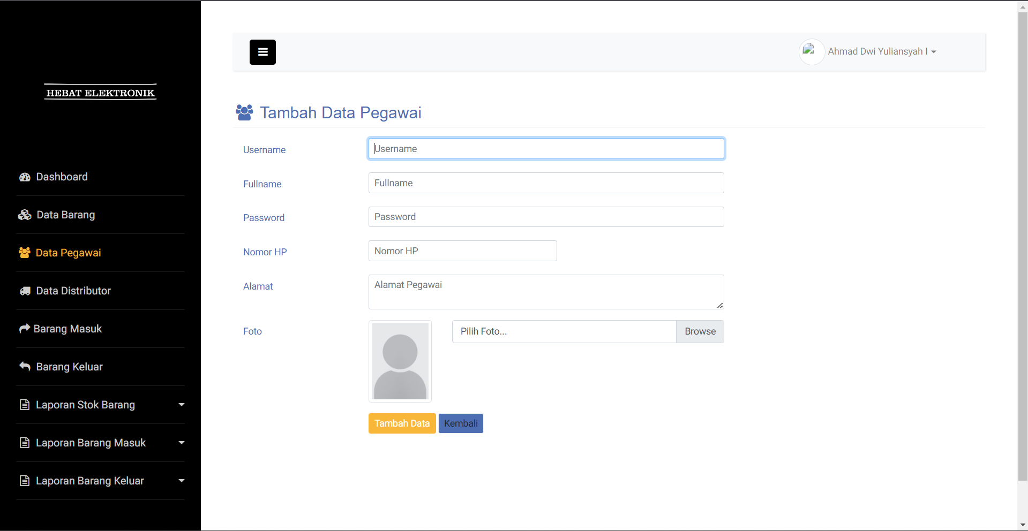

Gambar 5.10 Halaman Tambah Data Karyawan

Pada halaman detail pegawai owner bisa melihat data dari pegawai yangtelah didaftarkan.

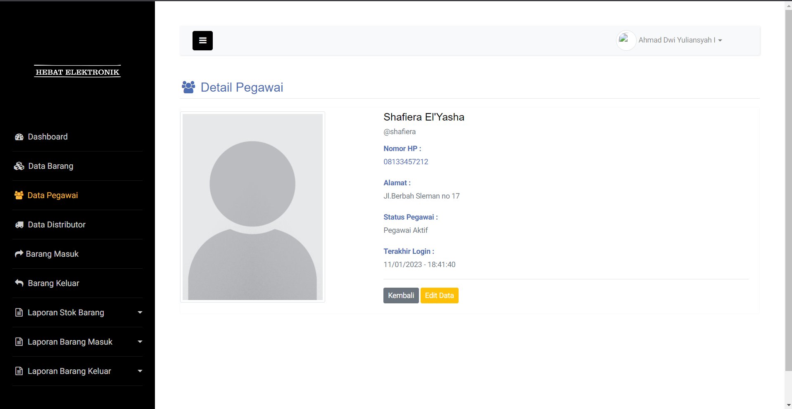

Gambar 5.11 Halaman Detail Data Pegawai

Berikut ini adalah halaman edit data pegawai owner dapat mengubah data diri dari pegawai atau karyawan.

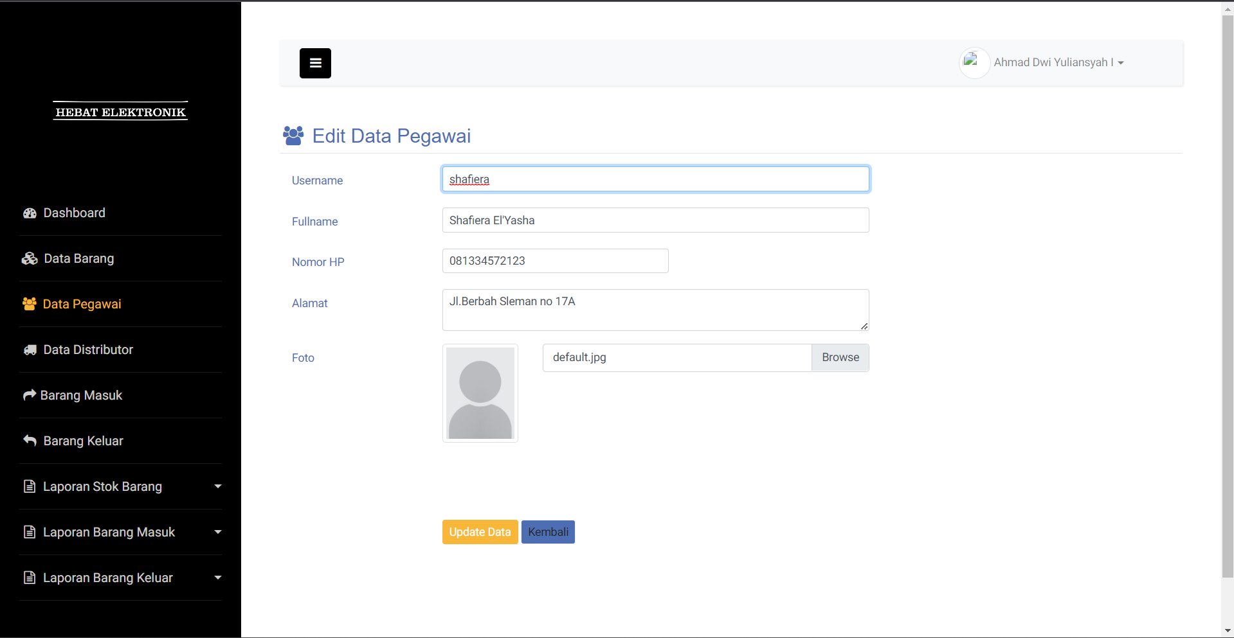

Gambar 5.12 Halaman Edit Data Pegawai

Berikut ini adalah halaman mengubah *password* karyawan dan harus menginput *password* dari admin apabila *password* admin salah makan *password* tidak dapat diperbarui seperti gambar 5.13 halaman pengisian *password* admin salah

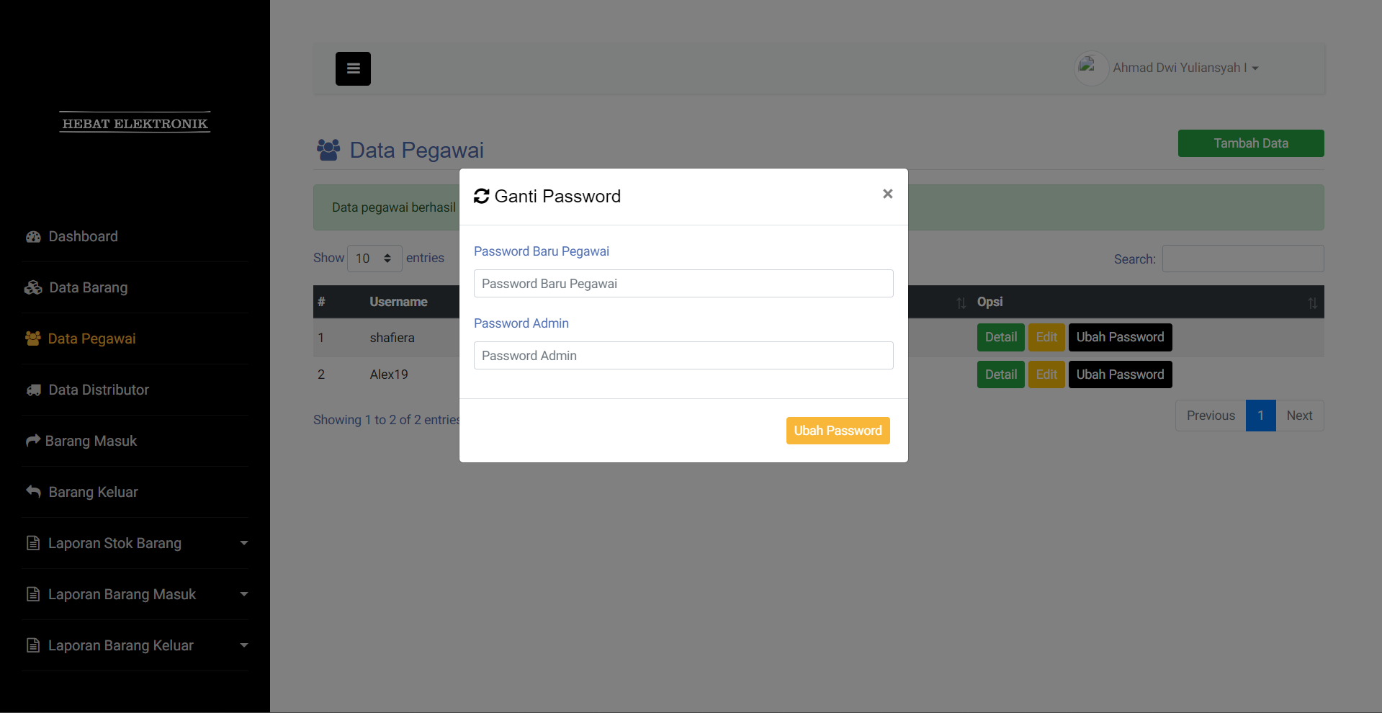

Gambar 5.12 Mengubah *Password* Karyawan

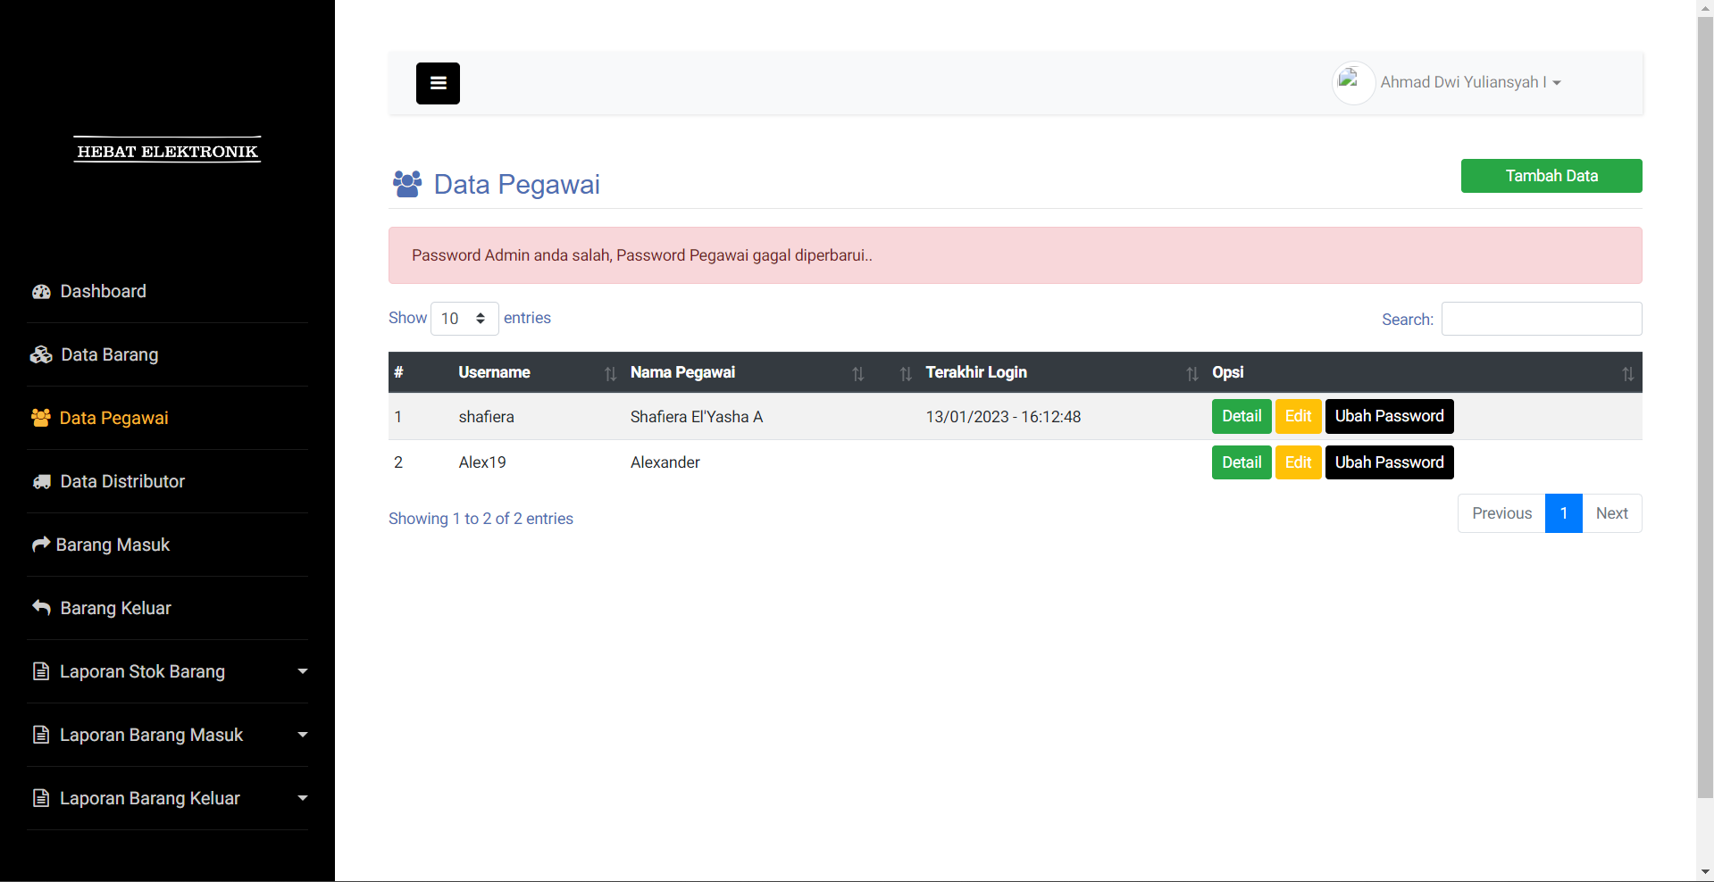

Gambar 5.13 Tampilan Owner/Admin Salah Mengubah Password

1. *User* *Interface* Data Distributor

Data Distributor adalah tampilan dari berbagai distributor yang menyuplai barang yang ada di toko hebat elektronik. Di halaman ini juga owner dapat mengubah, mengedit dan menghapus dari data distributor. Berikut ini adalah beberapa tampilan dari data distributor:

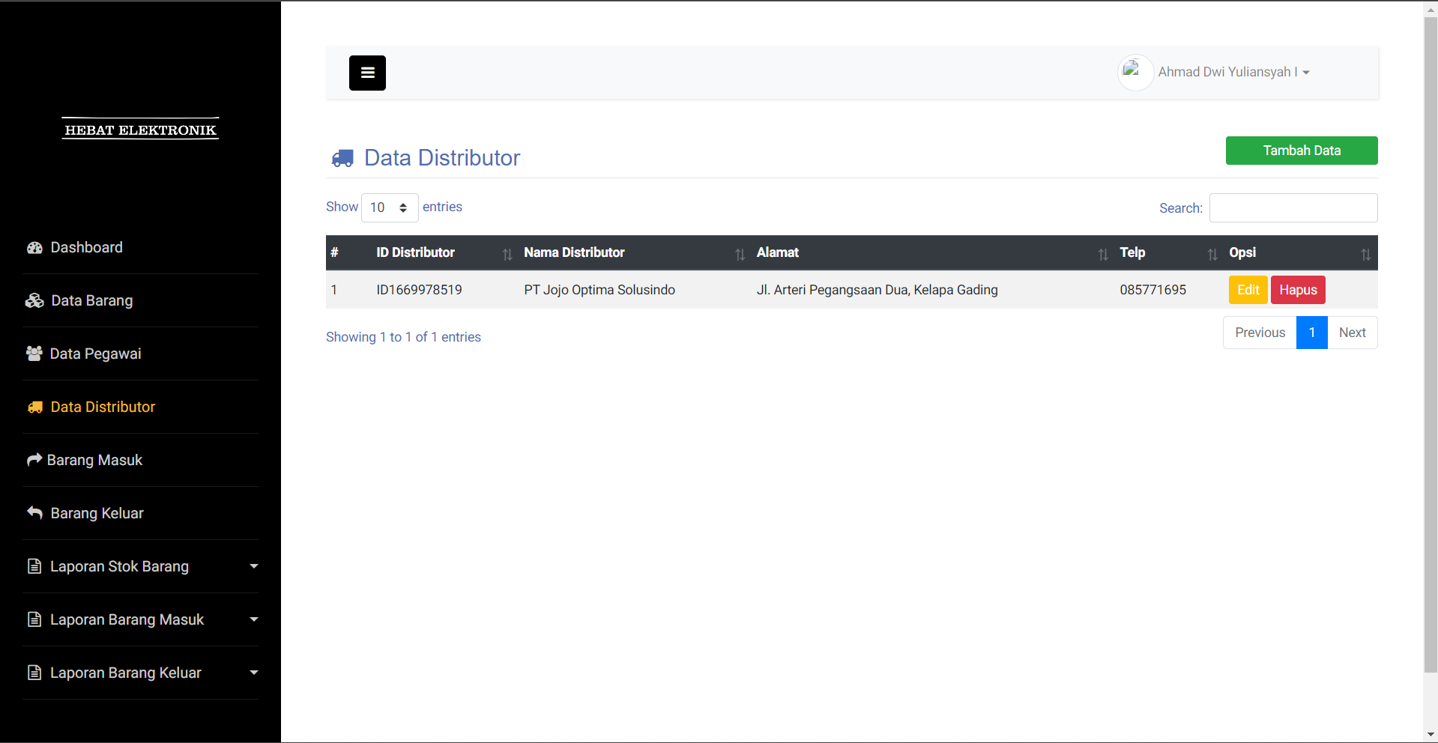

Gambar 5.14 Halaman Data Distributor

Berikut ini adalah halaman untuk menambah data distributor bila ada distributor tambahan.

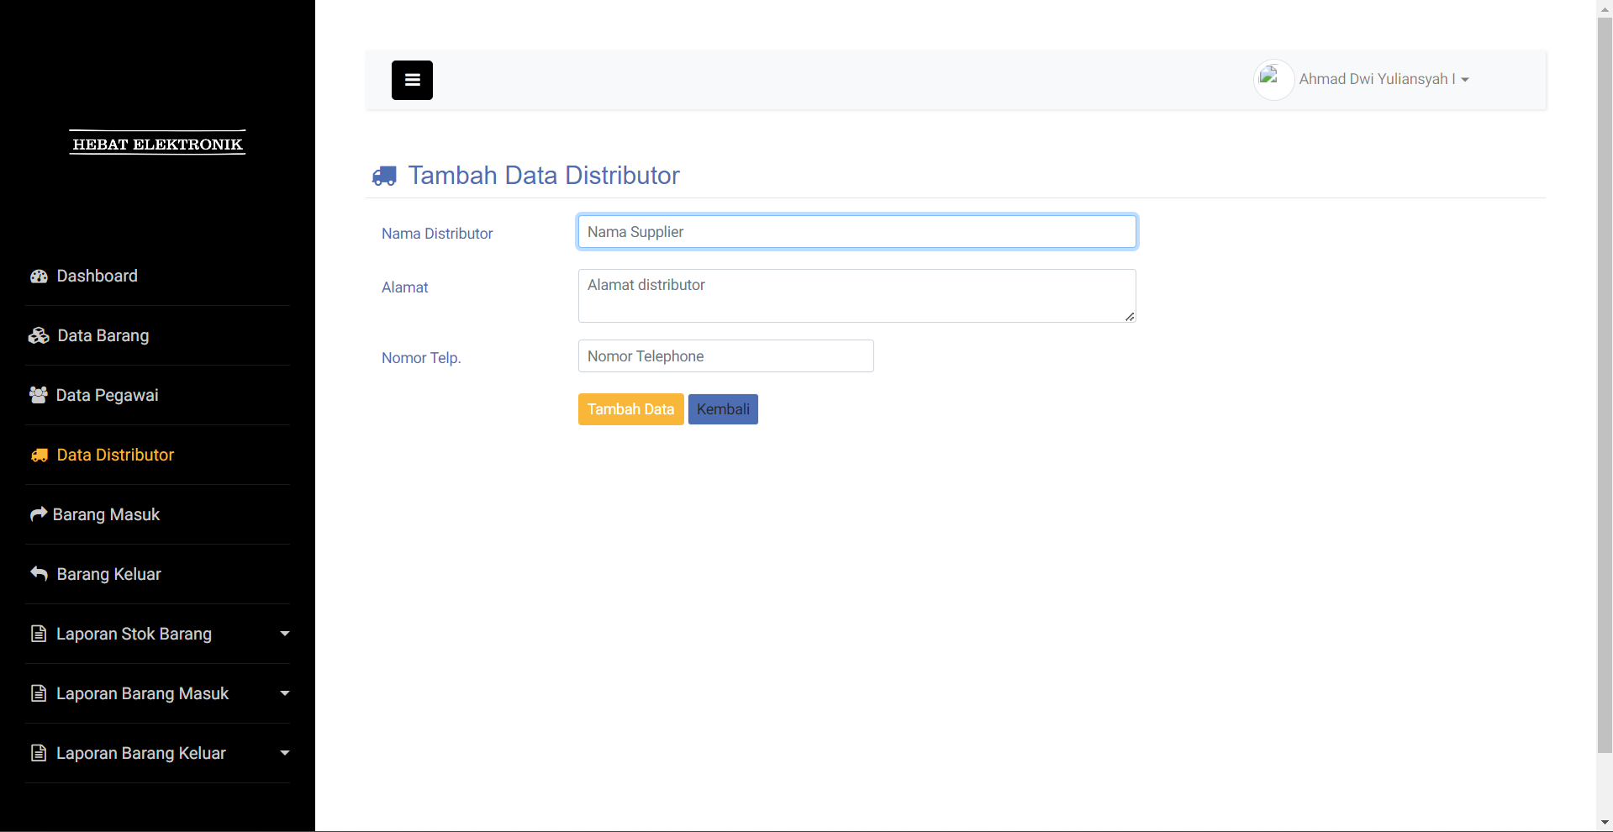

Gambar 5.15 Halaman Tambah Data Distributor

Selanjutnya adalah edit data distributor untuk mengubah nama atau alamat dari distributor apabila ada perubahan data.

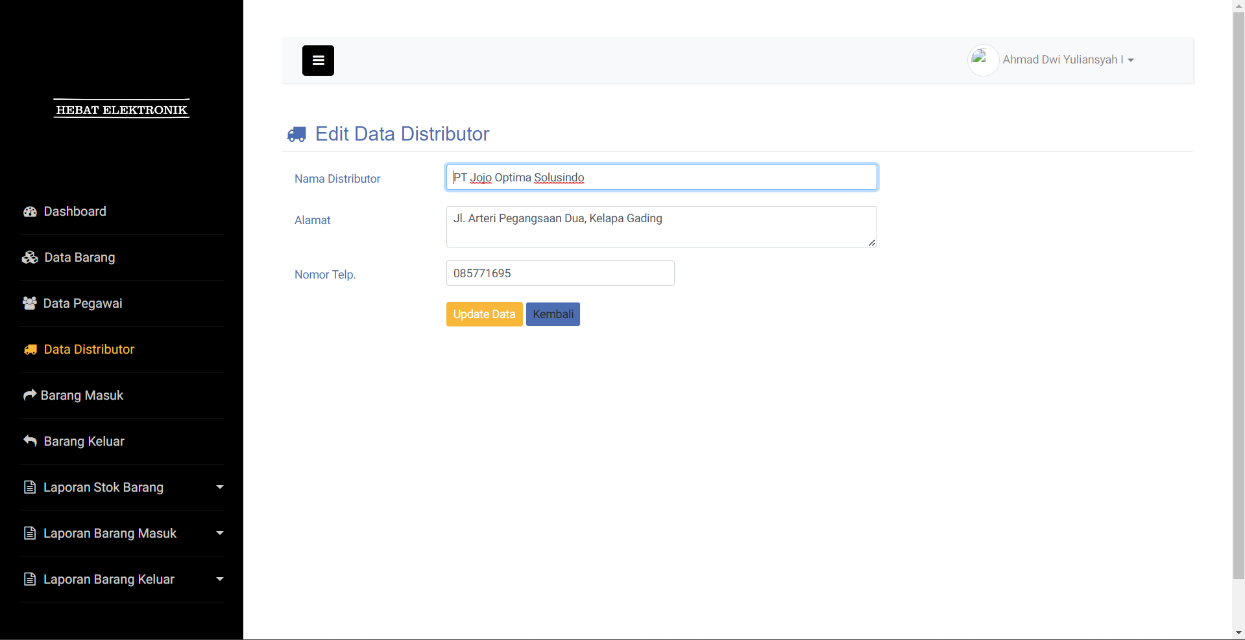

Gambar 5.16 Halaman Edit Data Distributor

1. *User* *Interface* Data Barang Masuk

Pada halaman ini owner dapat memantau barang apa saja yang masuk dihari ini dan dapat menambah dan melihat detail dari barang apa saja yang masuk serta dapat mengedit barang jika ada kesalahan dan juga dapat mengapus data apabila sudah tidak diperlukan.

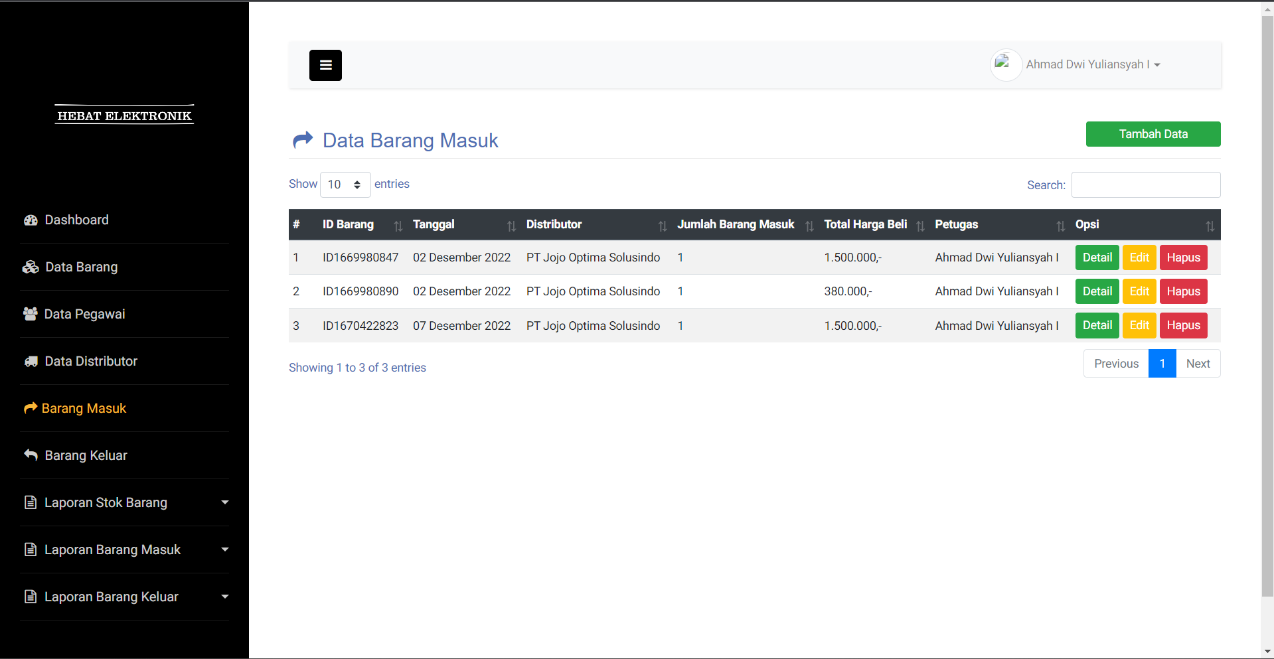

Gambar 5.17 Halaman Dari Data Barang Masuk

Pada halaman tambah data barang masuk ini adalah untuk mencatat barang apa saja yang masuk ke toko dan juga untuk mencatat ada beberapa jumlah barang yang masuk ke toko dan juga dapat melihat total pengeluaran untuk memasok barang.

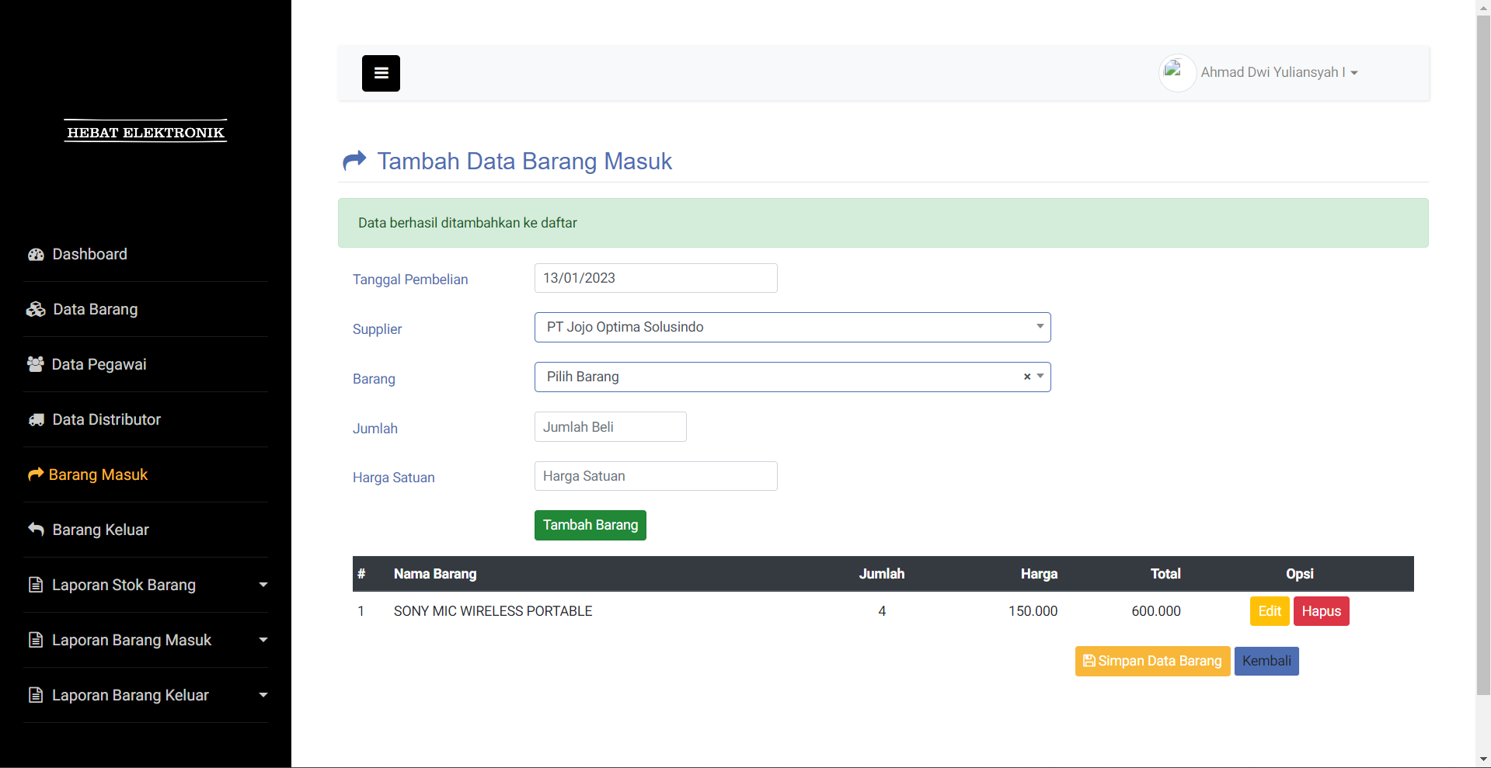

Gambar 5.17 Halaman Dari Tambah Data Barang Masuk

1. *User* *Interface* Data Barang Keluar

Pada halaman barang keluar owner dapat melihat barang apa saja yang terjual dengan hari dan jumlah.

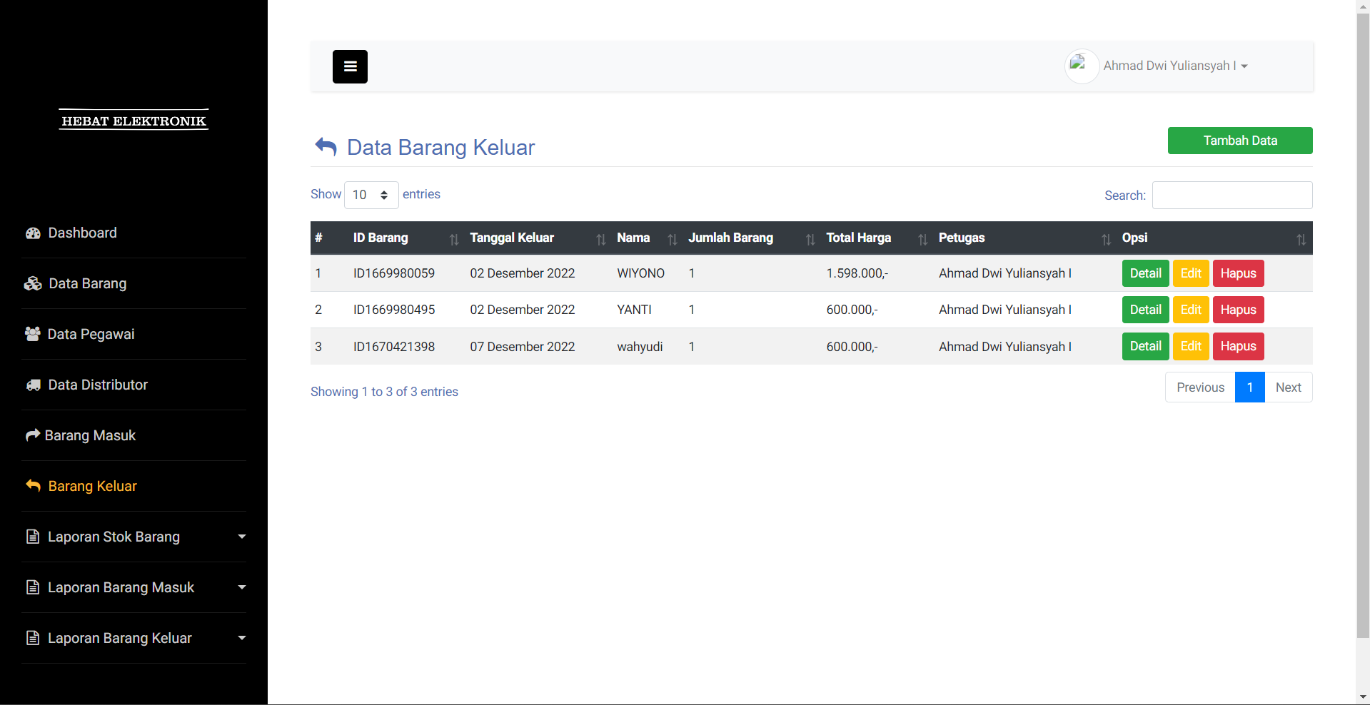

Gambar 5.18 Halaman Dari Data Barang Keluar

Pada hamalan data barang keluar ini memberikan informasi apa saja yang terjual, dihari apa, jumlah yang terjual dan juga total harga yang harus dibayarkan oleh customer.

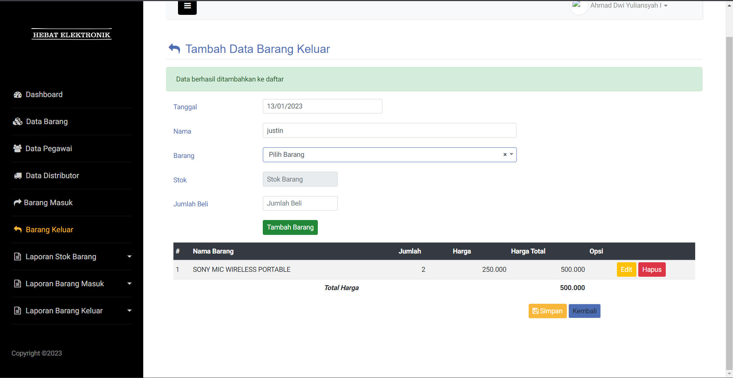

Gambar 5.19 Halaman Tambah Data Barang Keluar

Pada halaman edit data barang keluar ini adalah untuk mengubah data apabila ada kesalahan barang atau jumlah yang dipesan oleh cutomer.

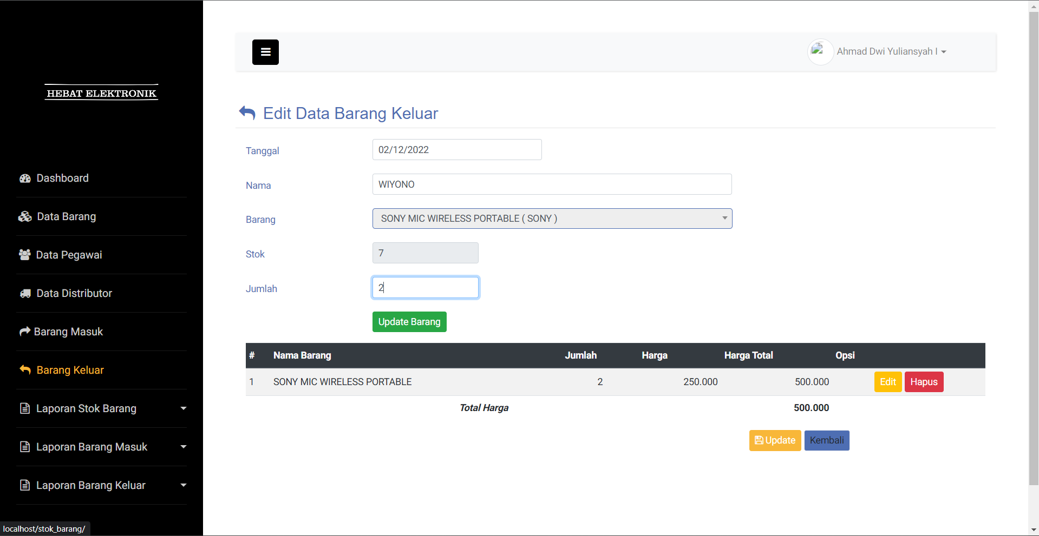

Gambar 5.20 Halaman Edit Data Barang Keluar

1. *User* *Interface* Laporan Stok Gudang

Pada halaman laporan stok gudang ini owner dapat melihat dan mencetak laporan stok gudang harian maupun bulanan.

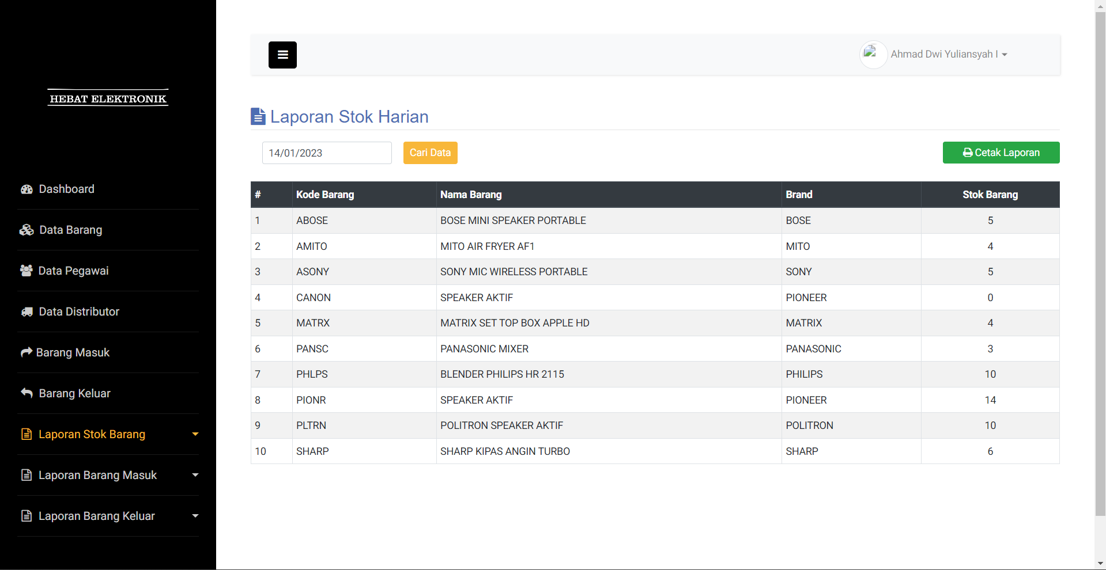

Gambar 5.21 Halaman Laporan Harian Stok Barang

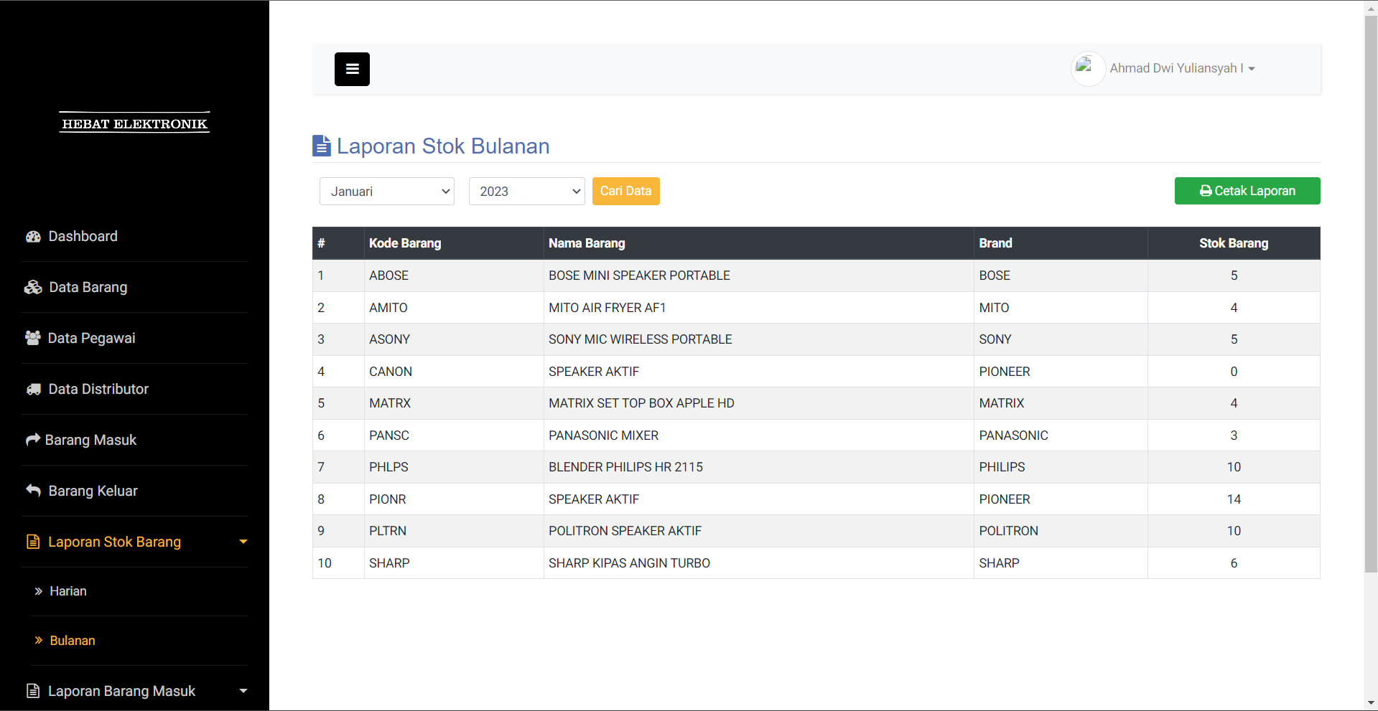

Gambar 5.22 Halaman Laporan Bulanan Stok Barang

1. *User* *Interface* Laporan Barang Masuk

Pada halaman laporan barang masuk ini owner dapat memantau barang apa saja yang masuk kepada toko laporan harian dan juga bulanan. Serta owner dapat mencetaknya sebagai *softfile* atau PDF serta dapat mencetaknya dalam bentuk *hardfile* atau dalam bentuk kertas yang di print.

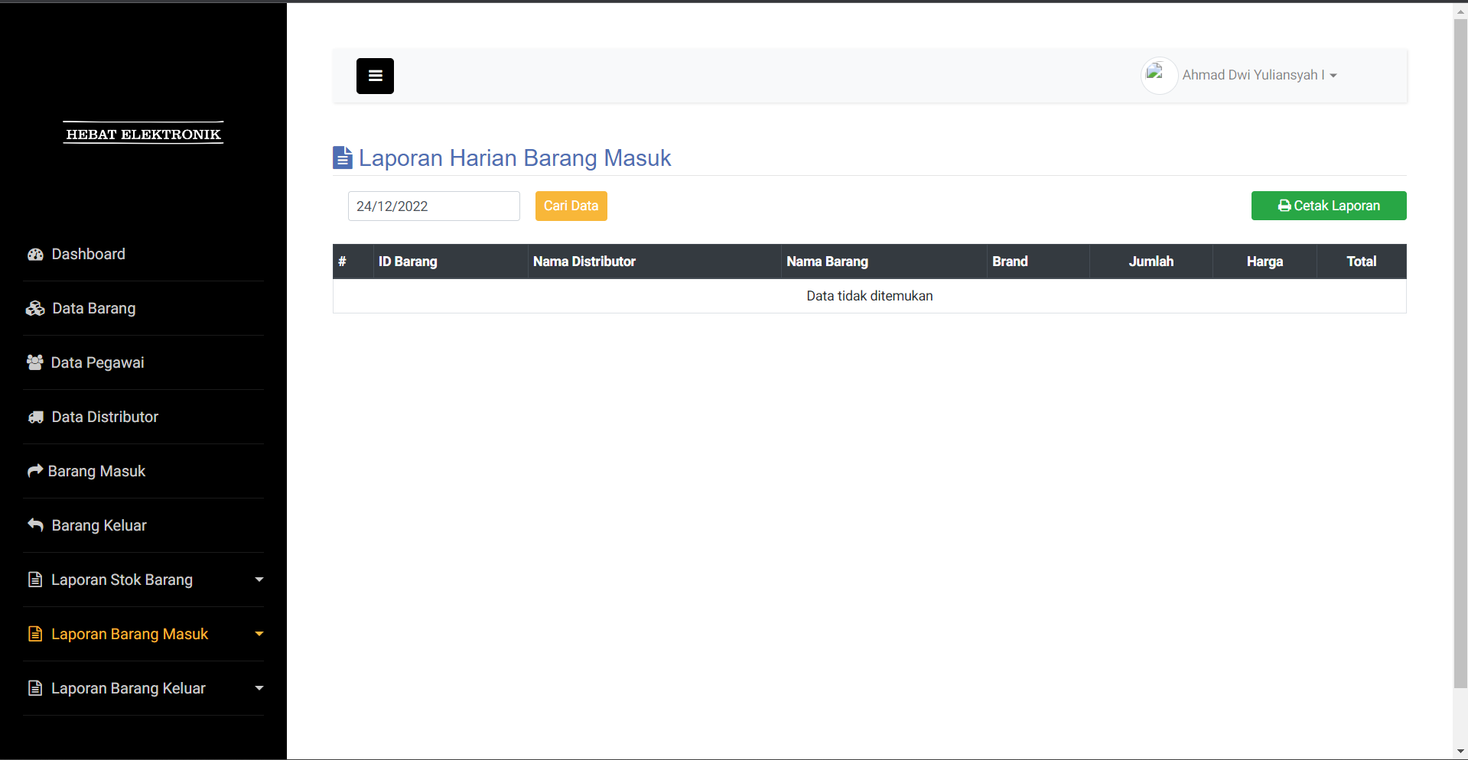

Gambar 5.23 Halaman Laporan Harian Barang Masuk

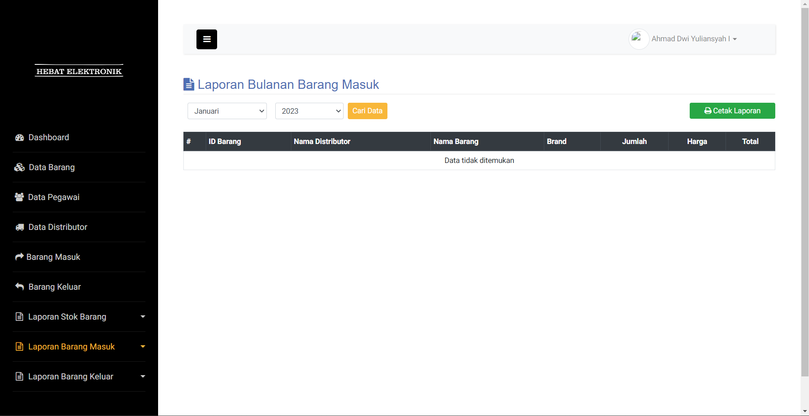

Gambar 5.24 Halaman Laporan Bulanan Barang Masuk

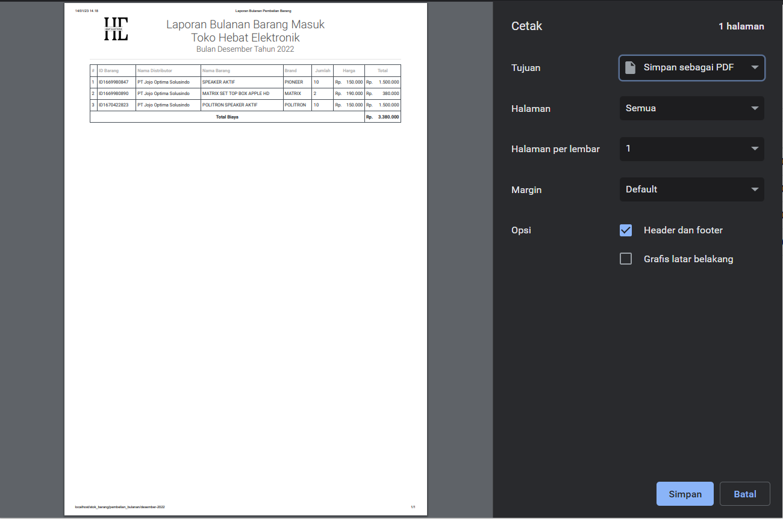

Gambar 5.25 Halaman Laporan Cetak Barang Masuk

1. *User* *Interface* Laporan Harian Barang Keluar

Pada halaman laporan barang keluar ini owner dapat melihat dan memantau barang apa yang keluar atau terjual di hari itu atau bulan bulan lalu dan juga dapat mencetaknya sebagai *softfile* atau PDF serta dapat mencetaknya dalam bentuk *hardfile* atau dalam bentuk kertas yang di print.

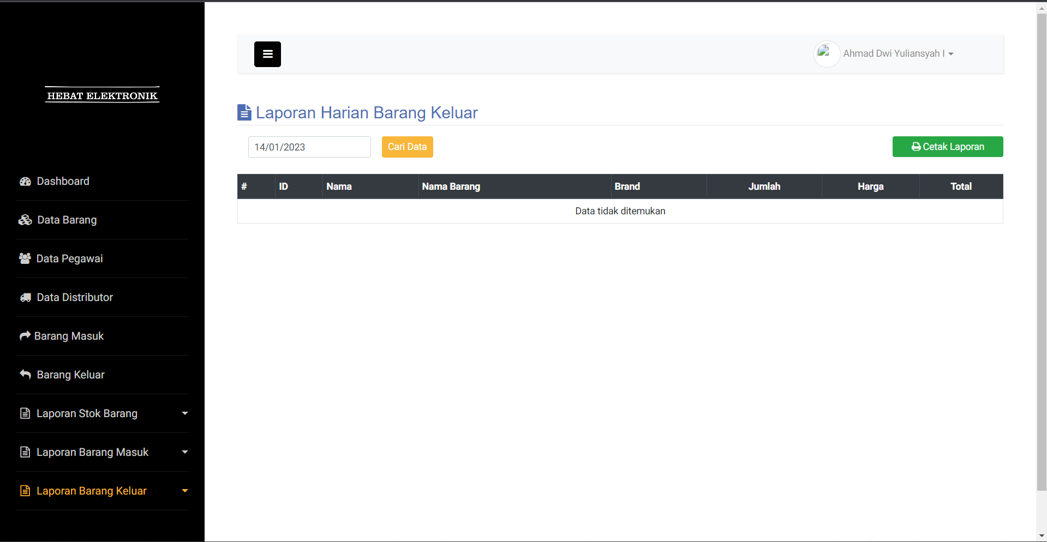

Gambar 5.26 Halaman Laporan Harian Barang Keluar

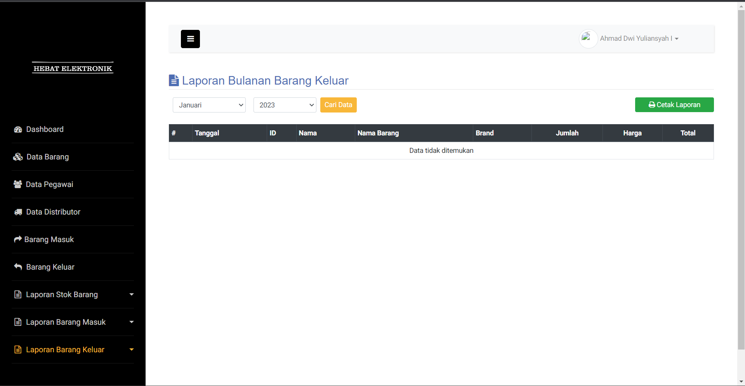

Gambar 5.27 Halaman Laporan Harian Barang Keluar

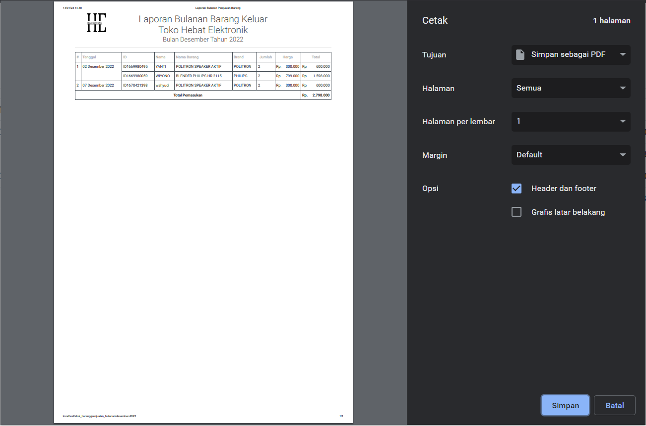

Gambar 5.28 Halaman Laporan Crtak Barang Keluar

* + 1. ***User Interface* Karyawan**

Pada halaman userinterface karyawan ini yang pertama yaitu adalah halaman dashboard.

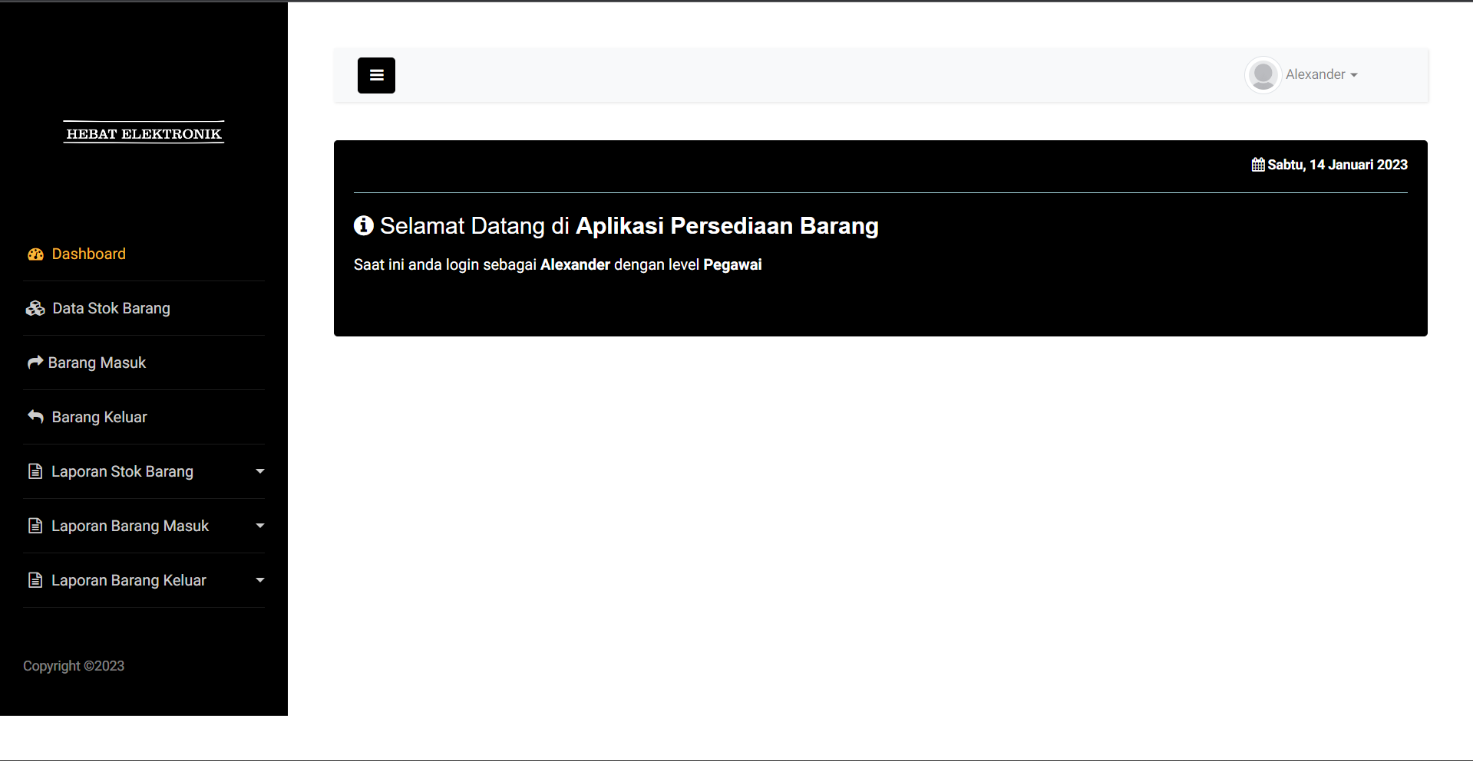

Gambar 5.29 Halaman Dashboard Karyawan

1. *User Interface* Data Stok Barang

Pada halaman data stock barang ini karyawan bisa melihat data ketersediaan stok barang yang ada.

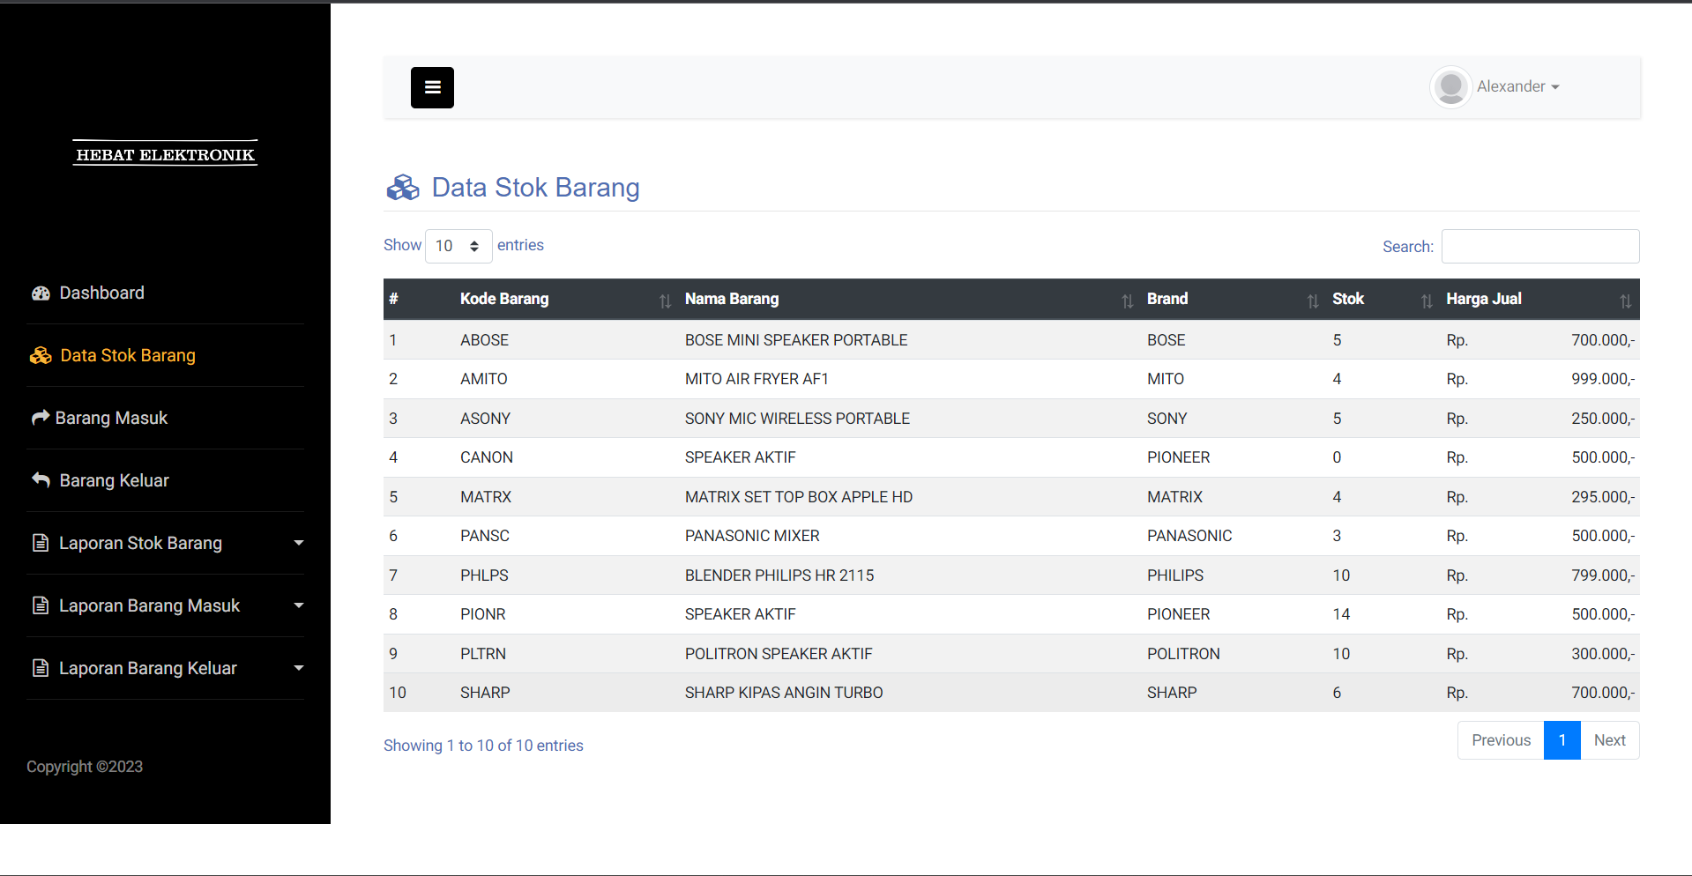

Gambar 5.30 Halaman Data Barang

1. *User Interface* Data Barang Masuk

Pada data barang masuk ini karyawan bisa menambahkan data barang apa saja yang masuk pada toko pada hari ini dan juga bisa melihat detail barang namun data yang diinput karyawan harus menunggu verifikasi dari owner.

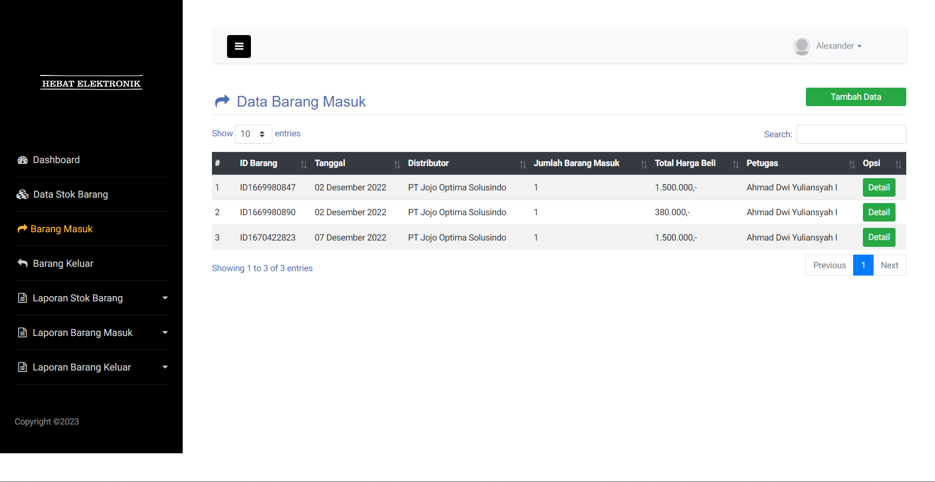

Gambar 5.31 Data Barang Masuk

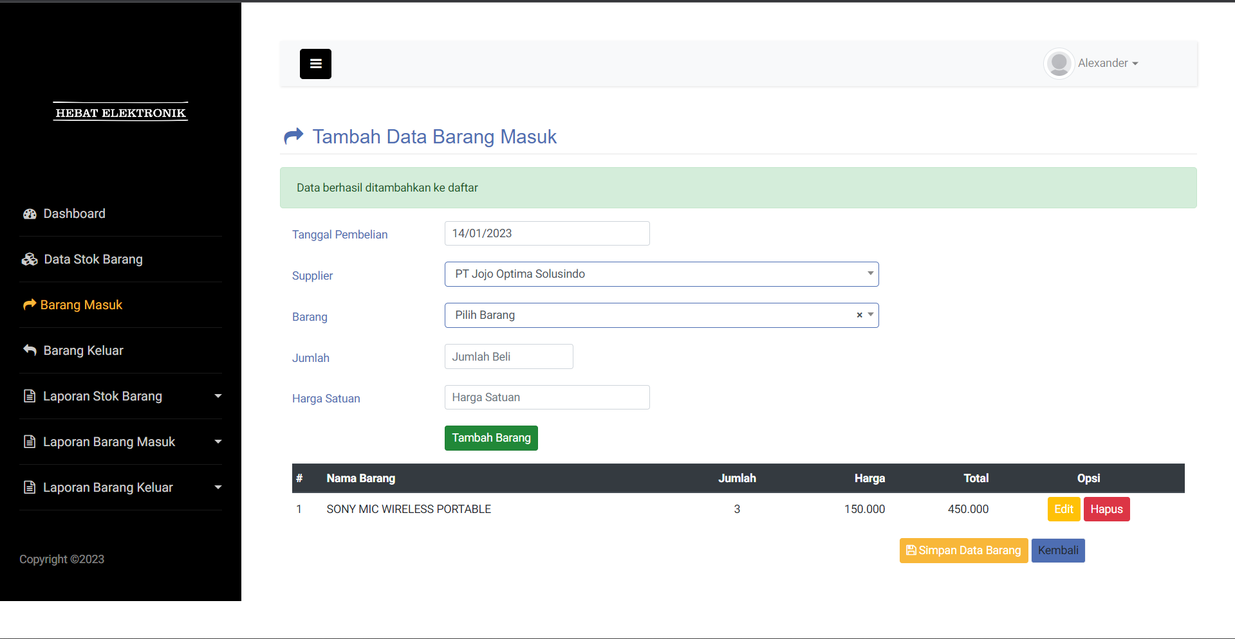

Gambar 5.32 Tampilan Tambah Data Barang

1. *User Interface* Data Barang Keluar

Pada data barang keluar karyawan dapat melihat data barang yang keluar dan juga dapat menambah barang yang keluar atau yang terjual.

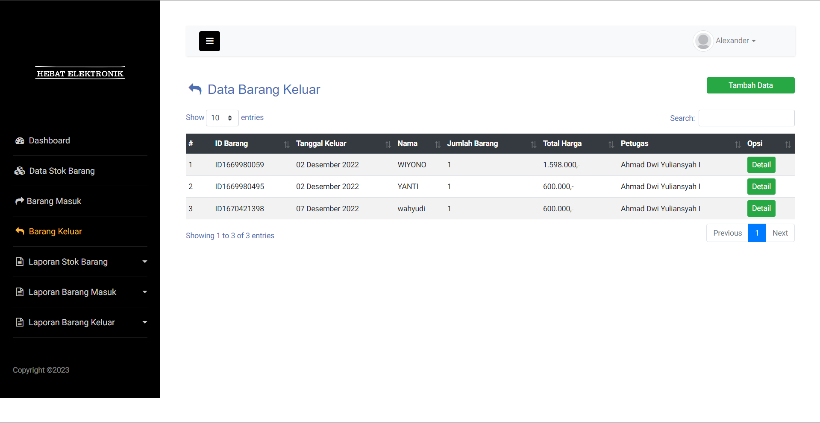

Gambar 5.33 Tampilan Data Keluar

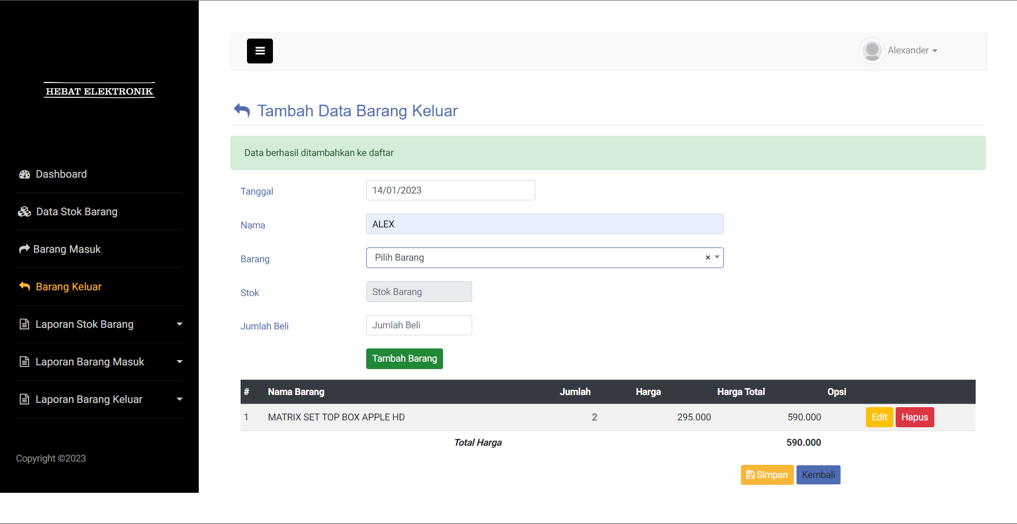

Gambar 5.34 Tampilan Tambah Data Barang Keluar

1. *User Interface* Laporan Stok Barang

Laporan stok barang ini untuk dapat melihat ketersediaan stok barang yang ada pada toko dan juga bisa mencetak dalam bentuk *softfile* atau PDF dan juga bisa mencetak dalam bentuk *hardfile* dalam bentuk print cetak.

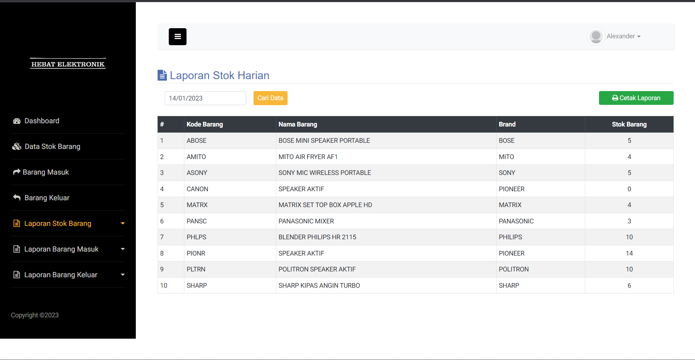

Gambar 5.35 Tampilan Laporan Stok barang

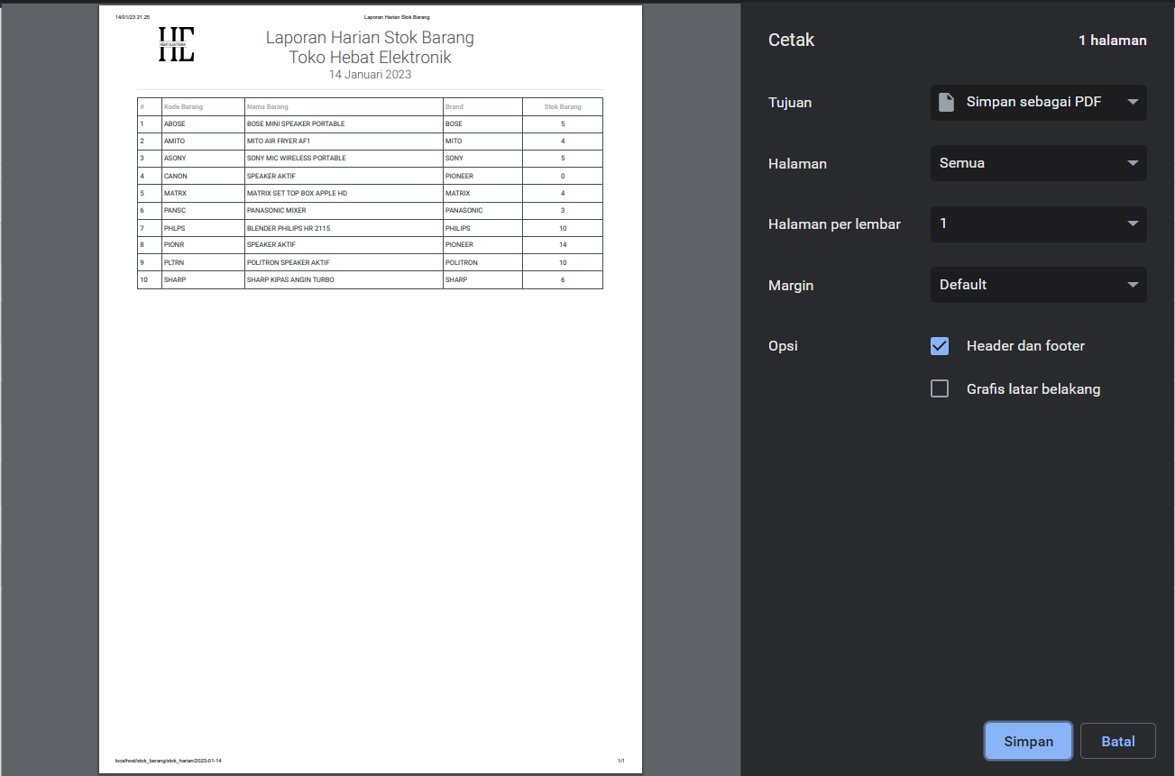

Gambar 5.36 Laporan Cetak Stok Barang

1. *User Interface* Laporan Barang Masuk

Pada halaman barang masuk ini karyawan bisa melihat barang masuk apa saja dan dihari apa saja dengan jelas dan juga bisa mencetaknyadalam bentuk *softfile* atau PDF dan juga bisa mencetak dalam bentuk *hardfile* dalam bentuk print cetak.

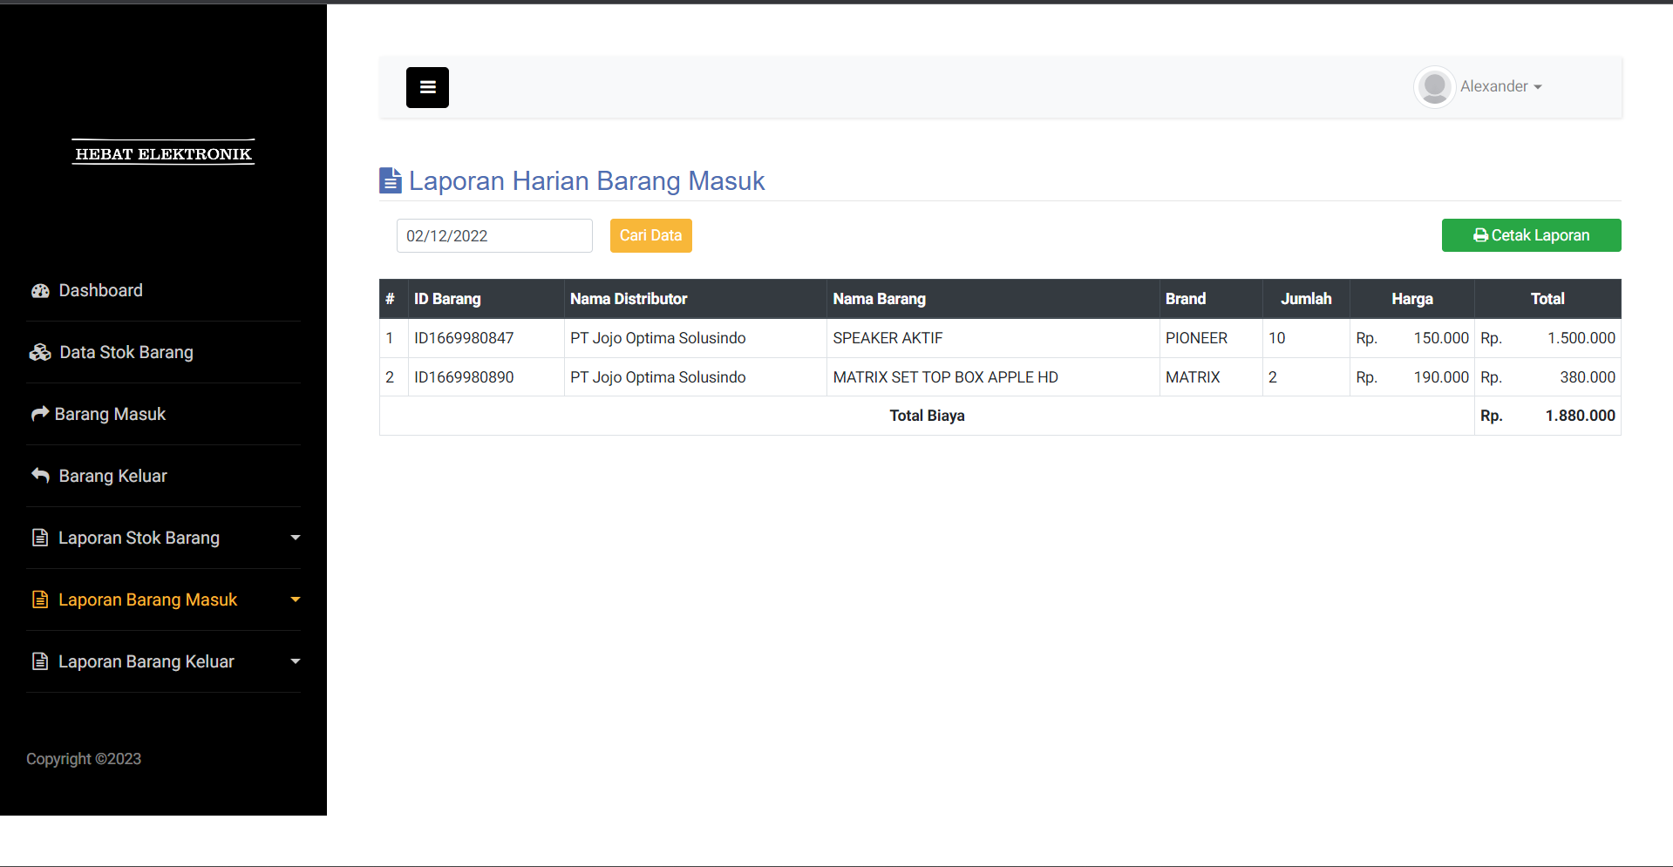

Gambar 5.37 Laporan Harian Barang Masuk

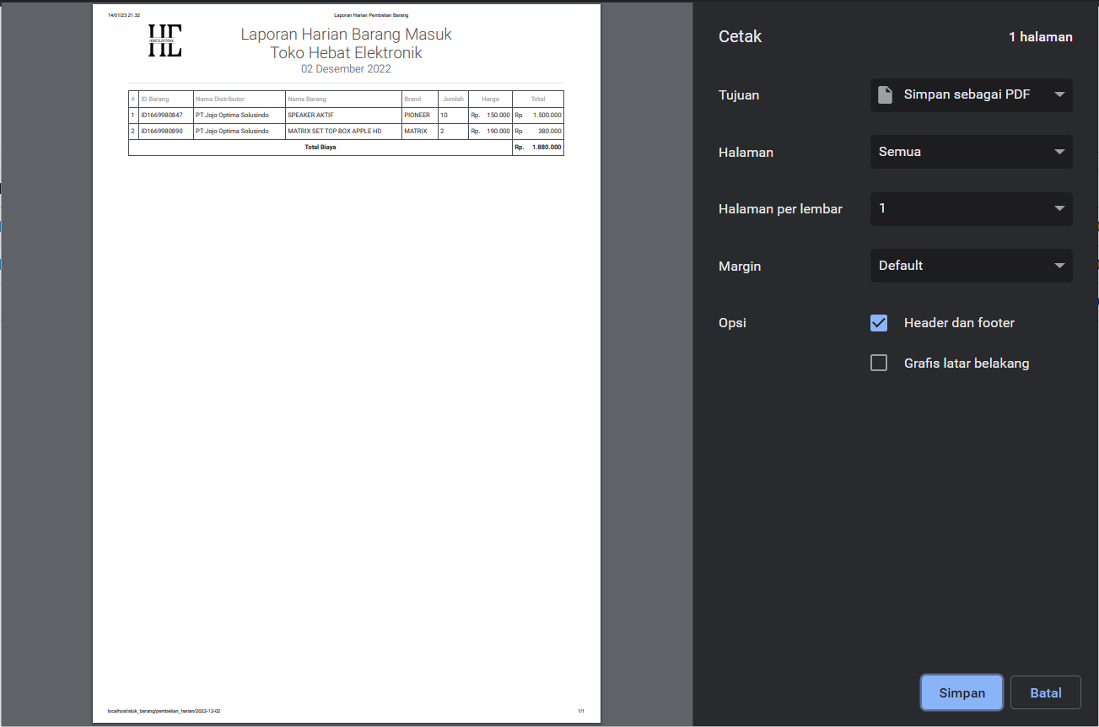

Gambar 5.38 Laporan Cetak Barang Masuk

1. *User Interface* Laporan Barang Keluar

Pada halaman laporan barang keluar ini Karyawan dapat melihat dan memantau barang apa yang keluar atau terjual di hari itu atau bulan bulan lalu dan juga dapat mencetaknya sebagai *softfile* atau PDF serta dapat mencetaknya dalam bentuk *hardfile* atau dalam bentuk kertas yang di print.

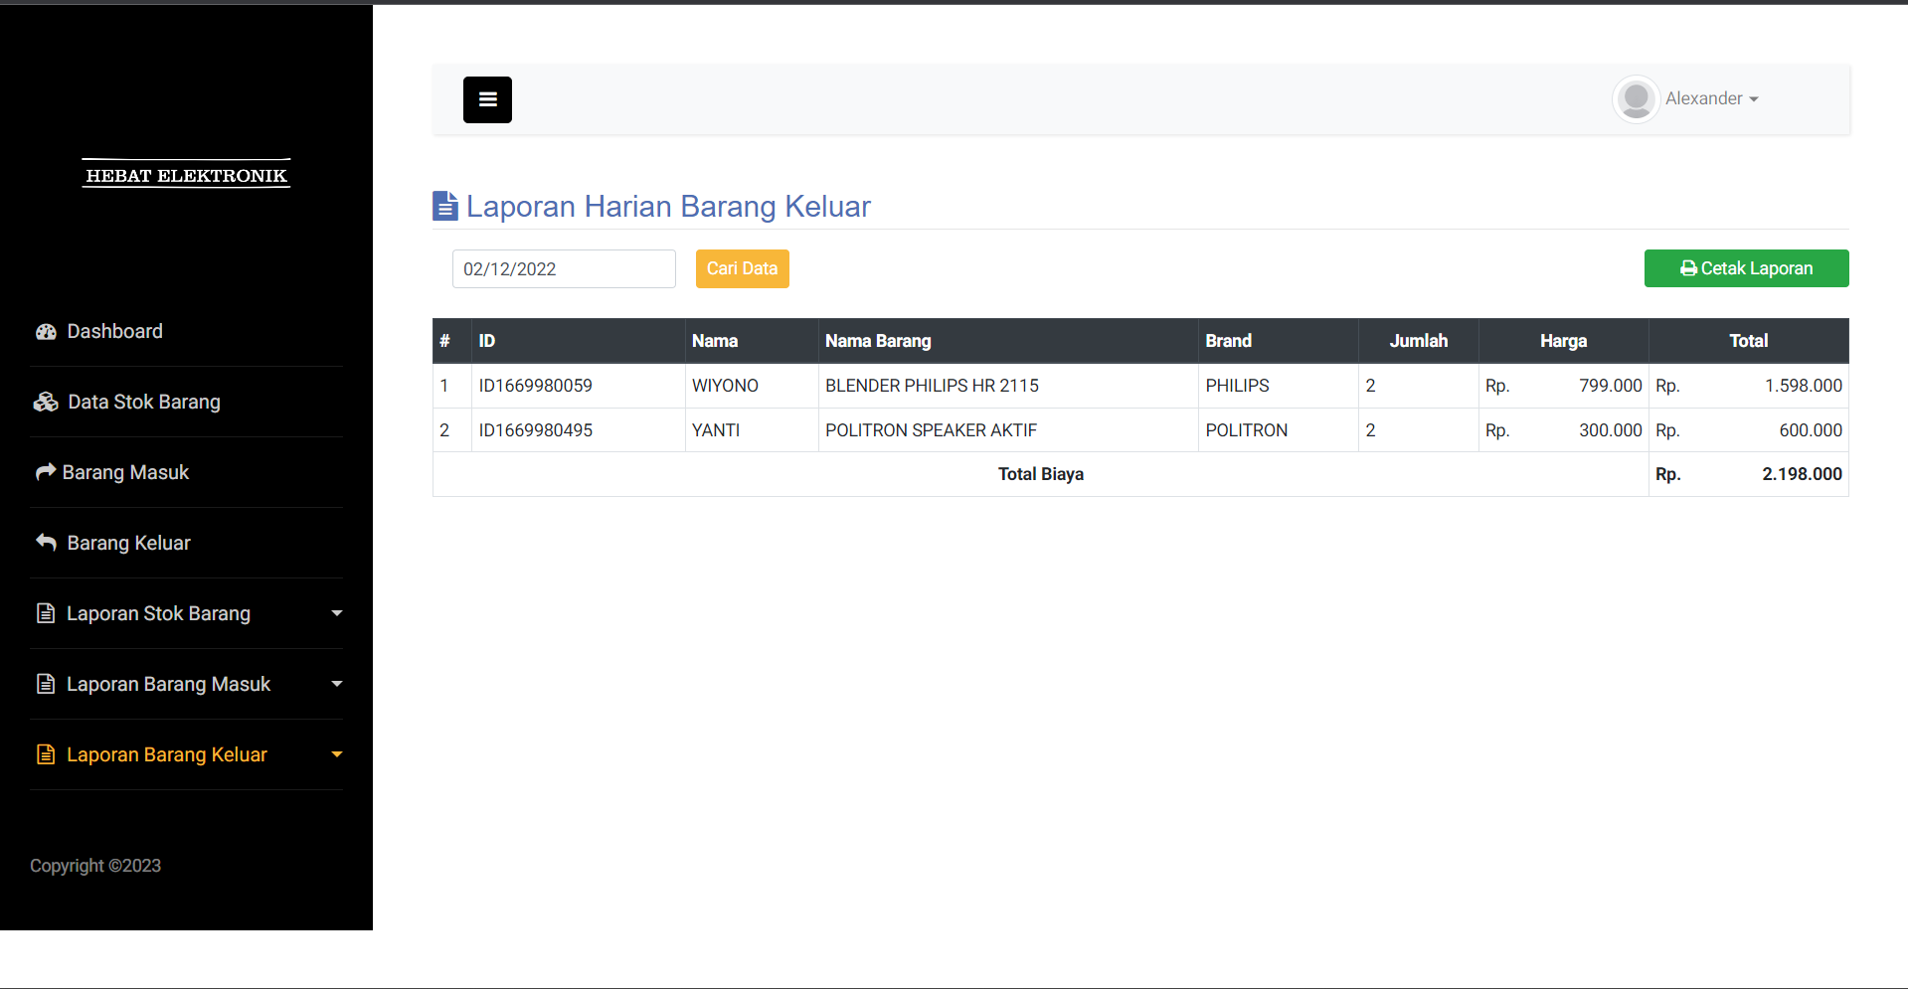

Gambar 5.39 Laporan Barang Keluar

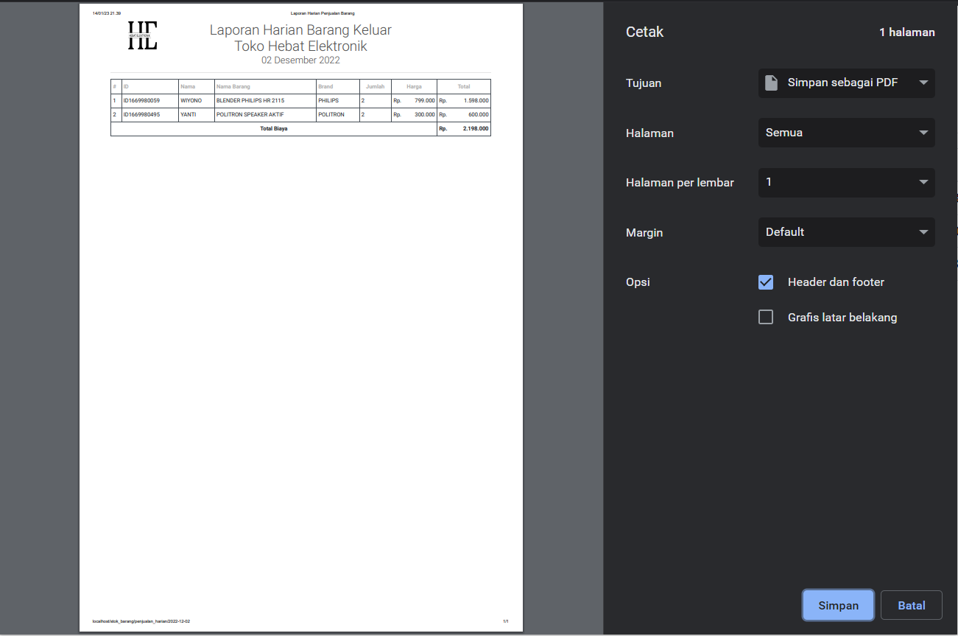

Gambar 5.40 Laporan Cetak Barang Keluar

**5.3 Implementasi Database**

Pada implementasi pengelolahan stok barang pada toko hebat elektronik, terdapat beberpa tabel untuk menyimpan data, diantaranya sebagai berikut:

1. Tabel Data Barang

Tabel ini memuat tentang data barang, baik dari owner toko hebat elektronik mapunun karyawan toko. Tabel data barang sebagai berikut:

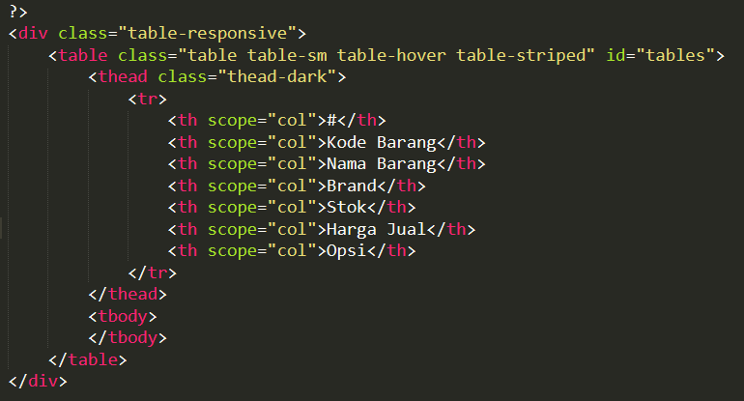

Gambar 5.41 Tabel Data Barang

1. Tabel Data Pegawai

Tabel data pegawai berisi tetntang informasi data pegawai yang telah di daftarkan oleh owner toko hebat elektronik, Tabel data pegawai sebagai berikut:

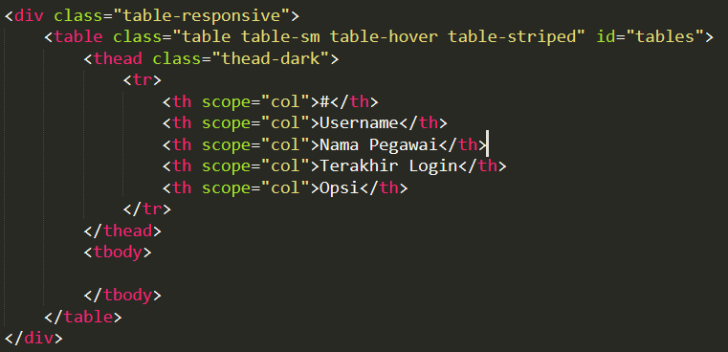

Gambar 5.42 Tabel Data Pegawai

1. Tabel Data Distributor

Tabel data distributor ini berisi tentang data dari berbagai nama distributor dari alamat hingga nomor telepon, Tabel data distributor sebagai berikut:

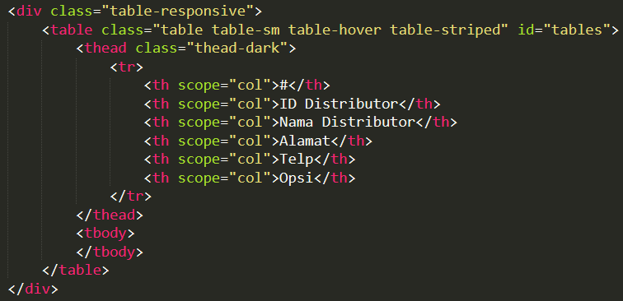

Gambar 5.43 Tabel Data Distributor

1. Tabel Barang masuk

Tabel barang masuk ini berisi barang apa saja yang masuk ke pada toko hebat elektronik dan juga distributor mana yang memasok barang tersebut, Tabel barang masuk sebagai berikut:

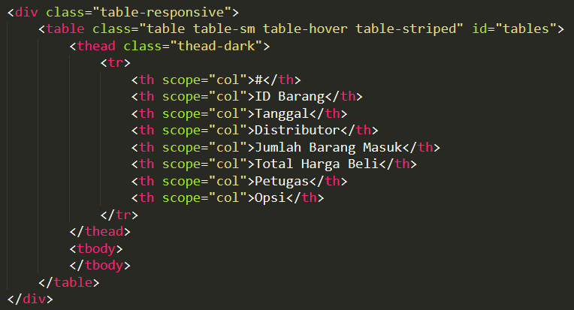

Gambar 5.44 Tabel barang Masuk

1. Tabel Barang Keluar

Tabel barang keluar ini berisi tentang laporan barang apa saja yang terjual dan jumlahnya ada berapa saja, Tabel barang keluar sebagai berikut:

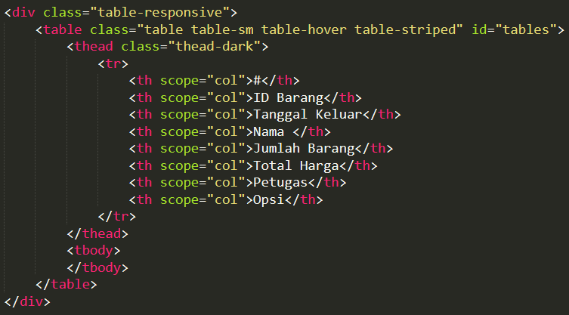

Gambar 5.45 Tabel barang Keluar

1. Tabel Laporan Stok Barang

Pada tabel laporan stock barang ini berisi tentang data barang apa saja yang tersedia atau habis pada toko hebat elektronik ini dan laporan ini bisa untuk laporan harian maupun bulanan pada toko hebat elektronik, Tabel laporan stok barang sebagai berikut:

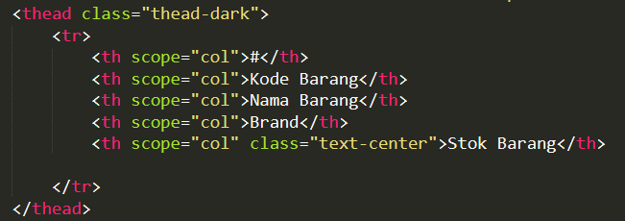

Gambar 5.46 Tabel Laporan Stock Barang

1. Tabel Laporan Barang Masuk

Tabel barang masuk ini berisi tentang laporan barang apa saja yang masuk ke toko hebat elektronik dengan jumlah dan datang ditanggal berapa, Tabel laporan barang masuk sebagai berikut:

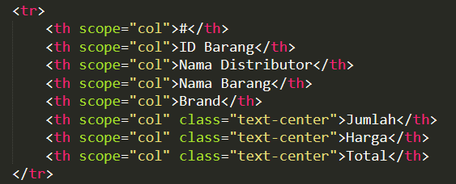

Gambar 5.47 Tabel Laporan Barang Masuk

1. Tabel Laporan Barang Keluar

Tabel laporan barang keluar ini tentang laporan barang apa saja yang terjual dengan jumlah dan tanggal terjualnya, Tabel laporan barang keluar sebagai berikut:

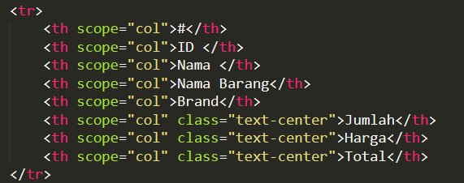

Gambar 5.48 Tabel Laporan Barang Keluar

* 1. **Pengujian Sistem Informasi**

Pengujian salah satu kegiatan yang penting pada pengembangan sistem informasi. Pengujian dilakukan untuk menemukan sistem yang dibangun telah sesuai dengan *system requirement* yang telah ada.

Pengujian ini bertujuan untuk menjamin bahwa sistem yang telah dibangun memiliki kualitas, yaitu menjawab kebutuhan bagi *user* yang akan menggunakan sistem. Pengujian dilakukan dengan menggunakan metode *black box testing* yang berfokus pada spesifikasi funggsional dari perangkat lunak. Hasil pengujian B yang berarti Berhasil sedangkan hasil pengujian G berarti Gagal. Berikut adalah tabel hasil uji coba fungsional yang telah dilakukan.

Tabel 5.1 Tabel Pengujian Fungsional Sistem Informasi Pengelolahan Stok Gudang Pada Toko hebat Elektronik

|  |  |  |  |  |  |  |
| --- | --- | --- | --- | --- | --- | --- |
| **NO** | ***User*** | **Fitur** | **Hasil Yang Diharapkan** | **Hasil Sebenarnya** | **Hasil Pengujian** | |
| **B** | **G** |
| 1. | Owner | Input Data Barang | Data barang dapat di edit , ditambahkan , dapat disimpan dan ditampilkan saat digunakan | Data bertambah dan ditampilkan ke dalam list data barang saat diakses | ✓ |  |
|  | Owner | Input data pegawai | Dapat menambahkan user data khusu untuk karyawan untuk mengakses data | Data bertambah dan ditampilkan dan menghasilkan username baru untuk mengakses data | ✓ |  |
|  | owner | Input data distributor | Data distributor dapat ditambahkan atau disedit sesuai dengan kebutuhan | Data bertambah dan ditampilkan ke dalam list data Distributor diakses | ✓ |  |
|  | owner | Input data barang masuk | Data barang masuk dapat ditambahkan, dihapus dan diedit kemudian disimpan ke dalam system | Data bertambah dan ditampilkan ke dalam list barang masuk diakses | ✓ |  |
|  | owner | Input data barang keluar | Data barang keluar dapat ditambahkan, dihapus dan diedit kemudian disimpan ke dalam system | Data bertambah dan ditampilkan ke dalam list barang keluar diakses | ✓ |  |

5.1 (lanjutan)

|  |  |  |  |  |  |  |
| --- | --- | --- | --- | --- | --- | --- |
|  | Owner | Input data laporan stok barang | Data laporan stock gudang dapat ditampilkan dan dicetak berupa softfile maupun cetak | Data berhasil dicetak dari system | ✓ |  |
|  | Owner | Input data laporan barang masuk | Data laporan barang masuk dapat ditampilkan dan dicetak berupa softfile maupun cetak | Data berhasil dicetak dari system | ✓ |  |
|  | Owner | Input data laporan barang keluar | Data laporan barang keluar dapat ditampilkan dan dicetak berupa softfile maupun cetak | Data berhasil dicetak dari system | ✓ |  |
| 2 | Karyawan | Input Data Barang | Data barang dapat di edit , ditambahkan , dapat disimpan dan ditampilkan saat digunakan | Data bertambah dan ditampilkan ke dalam list data barang saat diakses | ✓ |  |
|  | Karyawan | Input data barang masuk | Data barang masuk dapat ditambahkan, dihapus dan diedit kemudian disimpan ke dalam system | Data bertambah dan ditampilkan ke dalam list barang masuk diakses | ✓ |  |
|  | Karyawan | Input data barang keluar | Data barang keluar dapat ditambahkan, dihapus dan diedit kemudian disimpan ke dalam system | Data bertambah dan ditampilkan ke dalam list barang keluar diakses | ✓ |  |
|  | Karyawan | Input data laporan stok barang | Data laporan stock gudang dapat ditampilkan dan dicetak berupa softfile maupun cetak | Data berhasil dicetak dari system | ✓ |  |

5.1(lanjutan)

|  |  |  |  |  |  |  |
| --- | --- | --- | --- | --- | --- | --- |
|  | Karyawan | Input data laporan barang masuk | Data barang masuk dapat ditambahkan, dihapus dan diedit kemudian disimpan ke dalam system | Data laporan barang keluar dapat ditampilkan dan dicetak berupa softfile maupun cetak | ✓ |  |
|  | Karyawan | Input data laporan barang keluar | Data laporan barang keluar dapat ditampilkan dan dicetak berupa softfile maupun cetak | Data berhasil dicetak dari system | ✓ |  |